

**Par tautsaimniecības attīstību un kopbudžeta izpildes gaitu 2013. gada 1. ceturksnī**

2013. gada maijs

Saturs

Kopsavilkums 3

1. Tautsaimniecības attīstība 5

1.1. Ārējā ekonomiskā vide 5

1.2. Iekšzemes kopprodukts, ekonomiskā aktivitāte 7

1.3. Tautsaimniecības nozaru attīstība 9

1.4. Inflācija 17

1.5. Nodarbinātība un bezdarbs 18

1.6. Iedzīvotāju ienākumi 20

1.7. Ārējā tirdzniecība un maksājumu bilance 23

1.8. Centrālās valdības parāds 26

Kopbudžeta izpilde 32

2.1. Vispārējs fiskālās situācijas raksturojums 32

2.2. Nodokļu un nenodokļu ieņēmumi 33

2.2.1. Nodokļi ieņēmumu izpilde 33

2.2.2. Valsts pamatbudžeta nenodokļu ieņēmumu izpilde 46

2.4. Valsts konsolidētā budžeta izpilde 47

2.4.1. Valsts pamatbudžeta izpilde 48

2.4.2. Sociālās apdrošināšanas budžeta izpilde 52

2.4.3.Valsts pamatbudžeta izpilde valsts pamatfunkciju un Eiropas Savienības politiku instrumentu un pārējās ārvalstu finanšu palīdzības līdzfinansēto un finansēto projektu un pasākumu īstenošanai 55

2.5. Pašvaldību budžeta izpilde 57

2.6. Valsts aizdevumu kopsavilkums 59

# Kopsavilkums

**Iekšzemes kopprodukta** ātrais novērtējums uzrāda, ka 2013. gada pirmajā ceturksnī salīdzinājumā ar 2012. gada attiecīgo ceturksni ekonomika ir pieaugusi par 3,1%. Lai gan gada griezumā pieauguma tempi ir samazinājušies, tomēr IKP joprojām uzrāda pozitīvus pieauguma tempus un salīdzinājumā ar iepriekšējo ceturksni sezonāli izlīdzinātais IKP ir pieaudzis par 1,2%. Ātrajā novērtējumā netiek sniegts detalizēts IKP sadalījums, taču no īstermiņa ekonomiskajiem rādītājiem šobrīd zināms, ka IKP apjomu kāpumu nodrošināja pieaugumi tirdzniecībā un būvniecībā, bet kritums bijis apstrādes rūpniecībā.

Atšķirībā no iepriekšējiem gadiem, kad noteicošais ekonomiskās izaugsmes dzinējspēks bija **eksports**, 2012.gadā spēcīgo ekonomikas izaugsmi nodrošināja gan ārējais, gan iekšējais pieprasījums. Lielāko ieguldījumu izaugsmē deva tirdzniecības, apstrādes rūpniecības, būvniecības un transporta nozares, kas kopā veidoja vairāk nekā divas trešdaļas no IKP pieauguma.

Taču 2013.gada sākuma dati liecina, ka recesijas turpināšanās ES valstīs lēnām sāk atspoguļoties Latvijas ekonomikas izaugsmes rādītājos. Eksporta apgrozījuma gada pieaugums samazinājies līdz 7,7% šā gada pirmajā ceturksnī, salīdzinot ar iepriekšējā gada attiecīgo ceturksni. Savukārt apstrādes rūpniecībā, kura eksportē vairāk kā 65% no tās apgrozījuma, pievienotā vērtība pirmajā ceturksnī bijusi par 5,0% zemāka nekā attiecīgajā laika periodā pirms gada. Šo samazinājumu ir noteikušas gan problēmas metālu ražošanas lielākajā uzņēmumā, gan stagnācija vienā no Latvijas rūpniecības lielākajām nozarēm – kokapstrādē, gan būtisks ražošanas gada pieaugumu tempu un pat apjomu kritums lielākajā daļā apstrādes rūpniecības nozaru.

Mazinoties eksporta izaugsmei, noteicošais faktors Latvijas ekonomikas izaugsmē pirmajā ceturksnī ir bijis iekšējā pieprasījuma pieauguma turpināšanās, par ko liecina pievienotās vērtības kāpums mazumtirdzniecībā par 6,0% un būvniecībā par 9,0%, salīdzinot ar iepriekšējā gada atbilstošo ceturksni.

**Oficiāli reģistrētā bezdarba līmenis** 2013. gada pirmā ceturkšņa beigās bija 10,8% no ekonomiski aktīvajiem iedzīvotājiem – par 0,9 procentpunktiem zemāks nekā 2012. gada pirmā ceturkšņa beigās. Kopējais valstī reģistrēto bezdarbnieku skaits pēdējā gada laikā ir sarucis par 25,1 tūkstoti cilvēku jeb 19,0% un 2013.gada marta beigās bija 107,1 tūkstotis cilvēku.

Šā gada pirmajā ceturksnī valsts konsolidētajā kopbudžetā labvēlīgu situāciju nodrošināja labi nodokļu ieņēmumi, kā arī budžetā saņemtie maksājumi no Eiropas Komisijas par veiktajiem izdevumiem ES fondu projektu realizēšanai. Valsts kases oficiālā mēneša pārskata dati par 2012. gada pirmo ceturksni liecina, ka **konsolidētajā kopbudžetā** bija izveidojies finansiālais pārpalikums 31,8 milj. latu apmērā un bilance uzlabojās par 75,7 milj. latu, salīdzinot ar iepriekšējā gada pirmo ceturksni. Labāku situāciju noteica ievērojami zemāks deficīts valsts konsolidētajā budžetā un pārpalikums pašvaldību konsolidētajā budžetā. Šā gada pirmajā ceturksnī ieņēmumu un izdevumu pieaugums bija vērojams gandrīz visos budžetos, izņemot – valsts speciālo budžetu, kur izdevumi samazinājās, salīdzinot ar iepriekšējā gada pirmo ceturksni. Ņemot vērā pirmā ceturkšņa budžeta attīstības tendences, gadā kopumā kopbudžetā pēc naudas plūsmas metodoloģijas sagaidāms, ka izdevumi pārsniegs ieņēmumus un, veicot pārrēķinu atbilstoši Eiropas kontu sistēmas metodoloģijai, vispārējās valdības budžeta deficīts 2013. gadā tiek prognozēts 1,1% no IKP apmērā, kas ir zemāks nekā apstiprinātais valsts budžeta likums 2013.gadam, kurā paredzēja 1,4% deficītu no IKP.

# 1. Tautsaimniecības attīstība

## 1.1. Ārējā ekonomiskā vide

Globālās ekonomikas izaugsme 2012. gadā kļuva lēnāka, īpaši izteiksmīgi to raksturo starptautiskās tirdzniecības apjomu rādītāja dinamika, kas liecina par vāju tirgus aktivitāti. Iemesls šim aktivitātes kritumam ir meklējams pieprasījuma pusē, kur attīstīto valstu patēriņu ietekmē visaptverošie parādu sloga mazināšanas procesi gan valdības, gan arī privātajā sektorā, kas, savukārt, rada nelabvēlīgus apstākļus valstīm, kuru izaugsme ir balstīta uz eksportu. Izaugsmes un parādu ilgtspējas sabalansēšana ir aktuāls jautājums lielākajai daļai attīstīto ekonomiku, akūtākās problēmas tiek risinātas ar diezgan intensīviem taupības pasākumiem, kas pērn radīja salīdzinoši spēcīgu aktivitātes kritumu. Lai arī ir manāmi pirmie uzlabojumi, un izaugsme turpmākajos gados attīstītajās ekonomikās pieņemsies spēkā, tomēr, visdrīzāk, šī izaugsme būs pieticīgāka, nekā pirmskrīzes periodā.

***1. tabula. Galvenie makroekonomiskie rādītāji, gada pieaugumi, %[1]***



Attiecībā uz Eiropu - riski ir mazinājušies, no dienas kārtības ir izzudis jautājums par eirozonas sašķelšanos un fokuss ir novirzījies uz valstu individuālajām nesabalansētībām. Liela uzmanība tiek pievērsta parādu ilgtspējai un nepieciešamajām reformām, lai sasniegtu stabilu parāda līmeni vai tā pakāpenisku samazinājumu. Uzkrātie parādi mazākā vai lielākā mērā skar visus tautsaimniecības dalībniekus un korekcijas parādu līmeņos neizbēgami noved pie īstermiņa ekonomikas aktivitātes krituma, kas arī izskaidro salīdzinoši vājo eirozonas ekonomikas sniegumu 2012. gadā un atbilstoši vadošo prognozēšanas institūciju viedoklim, šis process turpināsies arī 2013. gada pirmajā pusē. Nenoteiktība par ekonomikas stāvokli nākotnē negatīvi ietekmē arī mājsaimniecību patēriņu un uzņēmumu lēmumus par darbības paplašināšanos, kas ir būtisks bremzējošs faktors attīstībā. Investīciju projektu atlikšana var radīt situāciju, kad ražojošā sektora attīstību ierobežos sasniegtie jaudu noslodzes limiti. Tas ir īpaši svarīgi tām valstīm, kas savas izaugsmes perspektīvas saista ar tekošā konta sabalansēšanu caur spēcīgu eksportu, un šī problēma ir aktuāla arī Latvijai. Pozitīvi gan tas, ka bilanču sakārtošana jau notiek un šobrīd ir redzami pirmie rezultāti – atgūstas ES konfidences rādītāji un uzlabojas finanšu tirgus uzticība. Gaidāms, ka reālās ekonomikas rādītājos tas gan atspoguļosies tikai 2014. gadā. Otrs nozīmīgs aspekts, kas šobrīd rada nozīmīgu risku attiecībā uz ES izaugsmes perspektīvām, ir nodarbinātība. Atsevišķās valstīs, kur ir notikušas īpaši straujas ekonomikas korekcijas, bezdarbs ir pieaudzis līdz ļoti augstiem līmeņiem, bet augstam bezdarba līmenim ieilgstot, tam ir tendence kļūt par strukturālu bezdarbu, kas, savukārt, var būtiski ietekmēt izaugsmes perspektīvas arī ilgtermiņā. Arī šī jautājuma risināšana Eiropas Savienībā ir aktuāla un turpmākā eirozonas attīstība ir lielā mērā atkarīga no tā, cik veiksmīgi tiks ieviestas reformas, kas ir mērķētas uz situācijas uzlabošanu darba tirgū.



1. ***att. IKP pieaugums pret iepriekšējā gada atbilstošo ceturksni; prognozētie gada pieaugumi, %***[2]

Latvijas galveno tirdzniecības partneru izaugsme 2012. gadā bija būtiski spēcīgāka, nekā vidēji Eiropas Savienībā, ar ko arī ir izskaidrojama Latvijas ekonomikas noturība pret ārējās vides pasliktināšanos. Šī tendence turpināsies arī turpmākajos gados, partnervalstu izaugsmes prognozes ir noturīgi labas, vidējā termiņā Latvijas ekonomikas izaugsmes tempi tuvināsies partnervalstu izaugsmei. Kopumā labvēlīgā ārējās tirdzniecības vide ļaus nostiprināt Latvijas pozīciju kā vienai no visātrāk augošajām ekonomikām Eiropas Savienībā.

## 1.2. Iekšzemes kopprodukts, ekonomiskā aktivitāte

Pēc 2008.-2009.gada ekonomiskās krīzes pārvarēšanas Latvijas ekonomikā jau kopš 2010.gada vidus turpinās iekšzemes kopprodukta (IKP) izaugsme, kas 2011.gadā sasniedza 5,5% un 2012.gadā palielinājās līdz 5,6%, uzrādot straujāko kāpumu starp visām Eiropas Savienības valstīm. Ja iepriekšējos gados situācija ārējos tirgos bija Latvijas ekonomikai labvēlīga un veicināja pieprasījuma pieaugumu pēc Latvijas precēm, 2012.gadā spēcīgais ekonomikas pieaugums tika sasniegts, neskatoties uz lejupslīdi Eiropas Savienībā, kas ir lielākais Latvijas eksporta tirgus. Augsti ekonomiskās izaugsmes tempi saglabājās līdz pat 2012.gada beigām un ceturtajā ceturksnī, salīdzinot ar iepriekšējā gada attiecīgo ceturksni, Latvijas IKP palielinājās par 5,1%.

Taču 2013.gada pirmajā ceturksnī Latvijas ekonomikas izaugsme ir sabremzējusies. Saskaņā ar Centrālās Statistikas pārvaldes publicēto ātro novērtējumu, Latvijas IKP gada izaugsmes temps 2013. gada pirmajā ceturksnī ir samazinājies līdz 3,1%, savukārt, salīdzinot ar iepriekšējo ceturksni, IKP ir pieaudzis par 1,2% (sezonāli izlīdzināti dati). Izaugsmi pirmajā ceturksnī pamatā noteica iekšzemes patēriņa pieaugums, savukārt negatīva ietekme ir bijusi eksporta pieprasījuma samazinājumam.

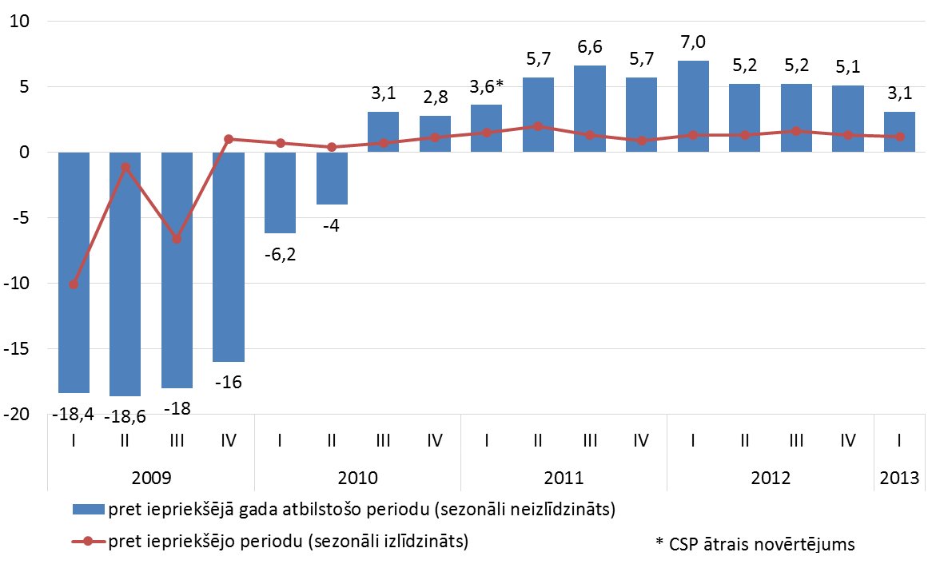

***2. att. IKP apjoma izmaiņas salīdzināmajās cenās, %***

Atšķirībā no iepriekšējiem gadiem, kad noteicošais ekonomiskās izaugsmes dzinējspēks bija eksports, 2012.gadā spēcīgo ekonomikas izaugsmi nodrošināja gan ārējais, gan iekšējais pieprasījums. Lielāko ieguldījumu izaugsmē deva tirdzniecības, apstrādes rūpniecības, būvniecības un transporta nozares, kas kopā veidoja vairāk nekā divas trešdaļas no IKP pieauguma.

Taču 2013.gada sākuma dati liecina, ka recesijas turpināšanās ES valstīs lēnām sāk atspoguļoties Latvijas ekonomikas izaugsmes rādītājos. Eksporta apgrozījuma gada pieaugums samazinājies līdz 7,7% šā gada pirmajā ceturksnī, salīdzinot ar iepriekšējā gada attiecīgo ceturksni. Savukārt apstrādes rūpniecībā, kura eksportē vairāk kā 65% no tās apgrozījuma, pievienotā vērtība š.g. pirmajā ceturksnī bijusi par 5,0% zemāka nekā attiecīgajā laika periodā pirms gada. Šo samazinājumu ir noteikušas gan problēmas metālu ražošanas lielākajā uzņēmumā, gan stagnācija vienā no Latvijas rūpniecības lielākajām nozarēm – kokapstrādē, gan būtisks ražošanas gada pieaugumu tempu un pat apjomu kritums lielākajā daļā apstrādes rūpniecības nozaru.

Mazinoties eksporta izaugsmei, noteicošais faktors Latvijas ekonomikas izaugsmē š.g. pirmajā ceturksnī ir bijis iekšējā pieprasījuma pieauguma turpināšanās, par ko liecina pievienotās vērtības kāpums mazumtirdzniecībā par 6,0% un būvniecībā par 9,0%, salīdzinot ar iepriekšējā gada atbilstošo ceturksni. Iekšējā patēriņa pieaugumu šobrīd veicina gan situācijas uzlabošanās darba tirgū, palielinoties darba vietu skaitam un samazinoties bezdarba līmenim, gan zemais patēriņa cenu pieaugums, kas jau kopš pagājušā gada beigām ir rezultējies straujākā reālās darba samaksas pieaugumā. Iedzīvotāju rīcībā esošos ienākumus palielinājusi arī ienākuma nodokļa likmes samazināšana no šā gada janvāra. Iedzīvotāju ienākumu pieaugums un zemā inflācija dod iespēju prognozēt privātā patēriņa tālāku palielināšanos visa 2013.gada laikā. Tomēr privātā patēriņa strauju atjaunošanos ierobežos joprojām augstais bezdarba līmenis un joprojām augstais mājsaimniecību parādu slogs.

IKP ātrā novērtējuma dati par pirmo ceturksni kopumā atbilst FM izstrādātajam makroekonomiskās attīstības scenārijam 2013.-2016.gadam, kurā ir paredzēta IKP izaugsmes tempu samazināšanās šā gada pirmajā pusē, eirozonas ieilgušās recesijas dēļ. Scenārija ietvaros tiek pieņemts, ka ar 2013. gada otro pusi izaugsme eirozonā pakāpeniski atkal kļūs pozitīva. Sagaidāms, ka līdz ar to pieaugs arī ārējais pieprasījums pēc Latvijas eksporta precēm un pakalpojumiem, kas veicinās Latvijas ekonomikas straujāku attīstību. Paredzams, ka sākot ar 2013.gada otro pusi Latvijas IKP ceturkšņa pieauguma tempi atgriezīsies aptuveni 1% līmenī. FM prognozē Latvijas ekonomikas izaugsmi 2013.gadā 4% apmērā.

## 1.3. Tautsaimniecības nozaru attīstība

**Rūpniecība**

2012. gadā Latvijas rūpniecības produkcijas ražošanas apjoms strauji palielinājās, pārsniedzot pirmskrīzes līmeni. Taču sākot ar š.g. janvāri izaugsme rūpniecībā sabremzējās un februārī pirmo reizi pēckrīzes periodā kļuva negatīva. Pirmajā ceturksnī kopumā rūpniecības produkcijas izlaides apjoms bija par 1,0% zemāks kā gadu iepriekš (salīdzināmajās cenās, kalendāri izlīdzināti dati).

**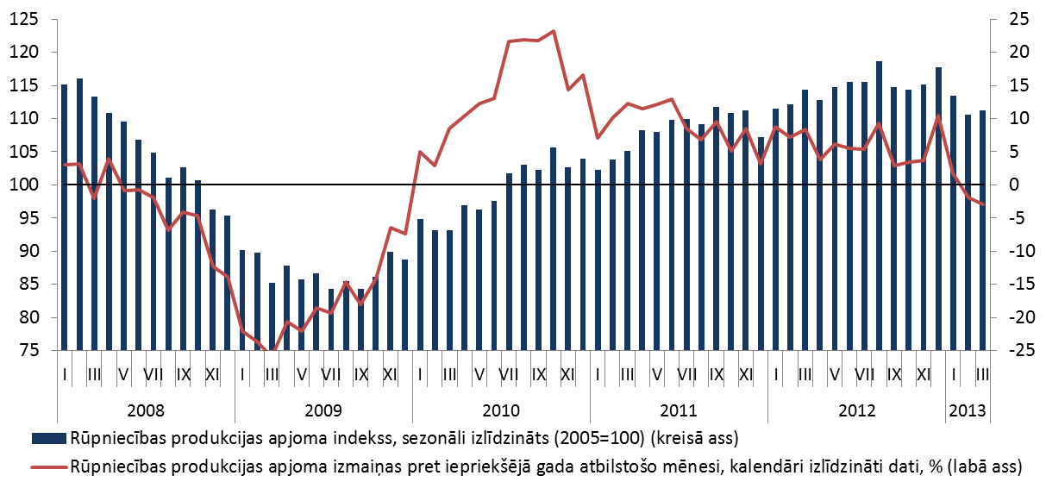*3. att***. ***Rūpniecības produkcijas apjoma indekss un tā gada pieauguma tempi pret iepriekšējā gada attiecīgo mēnesi***

2012.gadā ražošanas izlaide, salīdzinot ar 2011. gadu, pieauga par 6,2%, t.sk. apstrādes rūpniecībā - par 9,3%, bet elektroenerģijas un gāzes apgādes nozarē bija samazinājums par 2,8%. Izaugsme apstrādes rūpniecībā 2012.gada laikā bija diversificēta – ražošanas apjomu pieaugums reģistrēts visās apstrādes rūpniecības nozarēs. Lielāko ieguldījumu kopējā rūpniecības izaugsmē deva ražošanas apjomu pieaugums iekārtu un ierīču remonta un uzstādīšanas nozarē par 39.5%, kokapstrādes nozarē – par 5.4%, metālu ražošanas nozarē – par 33.6%, kā arī ķīmisko produktu ražošanas nozarē – par 17,4%.

Pēc straujā rūpniecības produkcijas ražošanas apjomu kāpuma pagājušā gada pirmajā ceturksnī par 8,2%, pārējos trīs ceturkšņos rūpniecības izlaides gada pieauguma temps bija nedaudz zemāks, bet saglabājās spēcīgs, sasniedzot 5-6% izaugsmi katru ceturksni pret iepriekšējā gada attiecīgo ceturksni. Taču š.g. pirmajā ceturksnī produkcijas ražošanas izlaides apjoms bija par 3,4% zemāks kā iepriekšējā ceturksnī. Gada griezumā ražošanas apjomi bija par 1,0% zemāki kā 2012.gada 1.ceturksnī, t.sk. apstrādes rūpniecībā - par 1,7% zemāki, bet elektroenerģijas un gāzes apgādē – par 0,8%.

Lai gan rūpniecības izaugsmes tempi kļuva negatīvi jau š.g. februārī, kad ievērojama negatīva ietekme bija samazinājumam elektroenerģijas un gāzes apgādē, š.g. pirmajos divos mēnešos kopā rūpniecības produkcijas apjoms vēl bija iepriekšējā gada līmenī. Izlaides samazinājumu ceturksnī gada griezumā noteica zemais izlaides apjoms apstrādes rūpniecībā š.g. martā, salīdzinot ar 2012.gada martu. Gadu iepriekš tieši martā apstrāde rūpniecības izlaides apjomi strauji pieauga, būtiski kāpjot ražošanas apjomiem pēc ražotnes rekonstrukcijas metālu ražošanas lielākajā uzņēmumā „Liepājas Metalurgs”. Savukārt šā gada februārī un martā, dažādu problēmu dēļ, minētajā uzņēmumā būtiski tika samazināti ražošanas apjomi, kas attiecīgi negatīvi ietekmēja arī kopējos apstrādes rūpniecības apjomus. Problēmas „Liepājas Metalurgā” bija viens no galvenajiem iemesliem tam, ka š.g. martā pirmo reizi pēckrīzes periodā apstrādes rūpniecībā saražotais apjoms bija mazāks kā gadu iepriekš. Taču arī citās nozarēs izaugsmes tempi š.g. 1.ceturksnī ir būtiski samazinājušies un pat kļuvuši negatīvi, signalizējot par eksporta pieprasījuma problēmām.

|  |  |
| --- | --- |
|  |  |
| ***4.att. Apstrādes rūpniecības apgrozījuma struktūra 2012. gadā***  ***(faktiskajās cenās, %)*** | ***5. att. Apstrādes rūpniecības nozaru izlaides apjoma izmaiņas 2013.g. pirmajā ceturksnī, salīdzinot ar attiecīgo laika periodu 2012.gadā (salīdzināmajās cenās, kalendāri izlīdzināti dati, %)*** |

Mazāks kā gadu iepriekš ražošanas apjoms šā gada pirmajā ceturksnī tika reģistrēts vairāk kā pusē apstrādes rūpniecības nozaru. Lielāko negatīvo ietekmi uz kopējām rūpniecības apjomu izmaiņām pirmajā ceturksnī atstāja ražošanas apjomu samazināšanās farmācijas produktiem - par 21,0%, ķīmijas produktiem – par 14,6%, metāliem - par 20,4%, citiem transportlīdzekļiem - par 46,2%, kā arī iekārtu un ierīču remontam un uzstādīšanai par 38,0%. Ražošanas apjomu samazinājums par 0,3% bija arī vienā no Latvijas rūpniecības lielākajām nozarēm – koksnes un koka produktu ražošanā.

Kritumu citu nozaru ražošanas apjomos daļēji kompensēja spēcīga izaugsmes turpināšanās pārtikas produktu ražošanā, kas š.g. pirmajā ceturksnī, salīdzinot ar 2012.gada pirmo ceturksni, sasniedza 6,8%, kā arī izlaides apjomu pieaugums apģērbu (+11,6%), mēbeļu (+11,9%), dzērienu (+8,0%), elektrisko iekārtu (+11,9%), papīra (+14,2%) un nemetālisko minerālu izstrādājumu (+5,3%) ražošanas nozarēs.

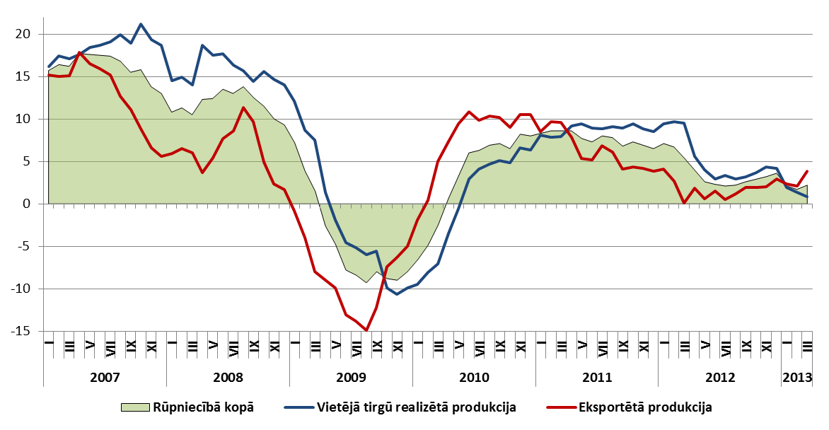Ražotāju cenas 2013. gada pirmajā ceturksnī salīdzinājumā ar 2012.gada attiecīgo periodu augušas par 2,0%. Vērojamas būtiskas atšķirības cenu dinamikā starp ražotāju cenām eksportētajai produkcijai un vietējā tirgū realizētajiem produktiem. Eksporta produkcijas cenas 2013.gada pirmajā ceturksnī sasniedza 2,7% pieaugumu pret 2012.gada pirmo ceturksni. Savukārt vietējā tirgū realizētās produkcijas cenu pieaugums šā gada pirmajā ceturksnī ir strauji samazinājies, sasniedzot 1,4%. Šādu cenu dinamiku galvenokārt noteica cenu samazinājums enerģijas ražošanas nozarē, kas pārsvarā darbojas iekšējā tirgū.

***6. att***. ***Ražotāju cenu izmaiņas, % salīdzinājumā ar iepriekšējā gada atbilstošo periodu***

Uzņēmēju vērtējumā būtiskākais Latvijas ražošanu ierobežojošais faktors[3] 2013.gadā sākumā līdzīgi kā 2012.gadā kopumā ir bijis pieprasījuma trūkums. Turklāt š.g. aprīļa Eiropas Komisijas (EK) aptauja atklāj, ka no 36% līdz 41% ceturkšņa laikā pieaudzis to Latvijas uzņēmēju īpatsvars, kas atzīst pieprasījuma trūkumu kā būtisku šķērsli ražošanas attīstībai, savukārt citi ražošanu ietekmējošie faktori ir daudz mazāk izplatīti – mazāk kā 10% uzņēmēju ierobežojošs faktors ir iekārtu, materiālu vai darbaspēka trūkums. Vienlaikus vairāk kā ceturtdaļa uzņēmēju atzīst, ka problēmu ražošanas attīstībai nav.

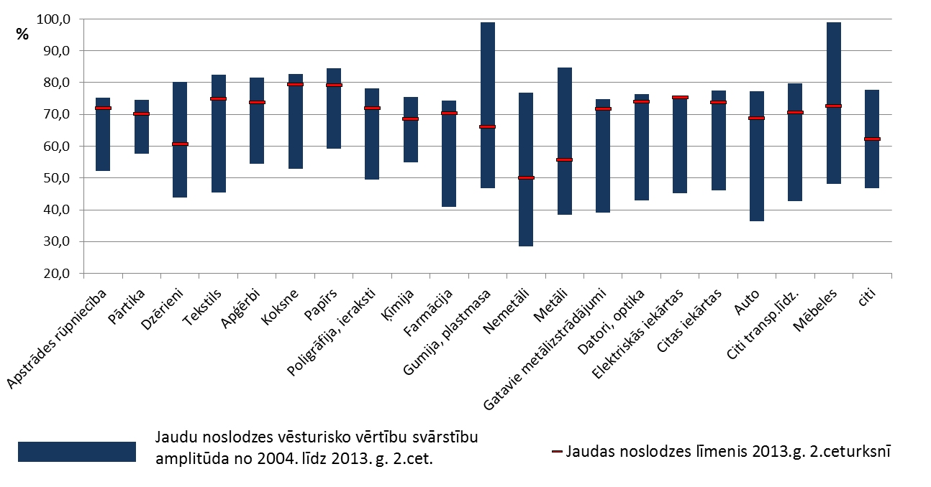Ražošanas turpmāku strauju pieaugumu kavē arī jaudu trūkums. 2012.gadā jaudu noslodze apstrādes rūpniecībā turpināja pieaugt, š.g. pirmajā ceturksnī sasniedzot 72,1% - augstāko jaudu noslodzes rādītāju kopš 2007.gada pēdējā ceturkšņa. Š.g. aprīļa uzņēmēju aptaujas atklāj vien nelielu izmantotās jaudas samazinājumu līdz 72,0%. Tas norāda uz ierobežotām iespējām bez papildus investīcijām turpmāk būtiski palielināt izlaidi.

***7. att***. ***Jaudu izmantošana apstrādes rūpniecības nozarēs, %***[4]

Tuvu iepriekš novērotajam maksimumam jaudas izmanto divas lielākās apstrādes rūpniecības nozares – kokapstrāde un pārtikas ražošana, jaudu trūkums vērojams arī farmācijas, gatavo metālizstrādājumu un iekārtu ražošanas nozarēs. Toties problēmu ar jaudu nepietiekamību nav metālu, nemetālisko minerālu izstrādājumu, gumijas, plastmasas izstrādājumu, mēbeļu un dzērienu ražošanas nozarēs.

Latvijas rūpniecības attīstība ir tieši atkarīga no eksporta pieprasījuma. Eksporta īpatsvars rūpniecības apgrozījumā turpina pieaugt un šī gada pirmajā ceturksnī gandrīz 65,2% no apstrādes rūpniecības kopējā apgrozījuma tika eksportēts. Atsevišķās apstrādes rūpniecības nozarēs eksporta īpatsvars pārsniedz pat 90% no izlaides (datoru un elektronisko iekārtu ražošanā, automobiļu un piekabju ražošanā), tādēļ ārējā vide un rūpniecības attīstība reģionā ir svarīgi indikatori, vērtējot rūpniecības un visas ekonomikas attīstības perspektīvas Latvijā. Visu 2012.gadu un arī š.g. pirmajā ceturksnī rūpniecības izlaides gada pieaugumu tempi Eiropas Savienībā (ES27) ir bijuši negatīvi (š.g. pirmajos trijos mēnešos ES27 valstīs tika saražots par 2,1% mazāk kā gadu iepriekš). Tomēr pastāv būtiskas atšķirības starp dalībvalstu rūpniecības izaugsmes tempiem. Latvijas eksporta svarīgākajos tirgos – Igaunijā un Lietuvā rūpniecības apjomu pieaugums š.g. pirmajā ceturksnī saglabājas spēcīgs, savukārt Vācijā ražošanas gada pieauguma tempi ir negatīvi no pagājušā gada vidus, bet Polijā - jau pēdējos piecus mēnešus.

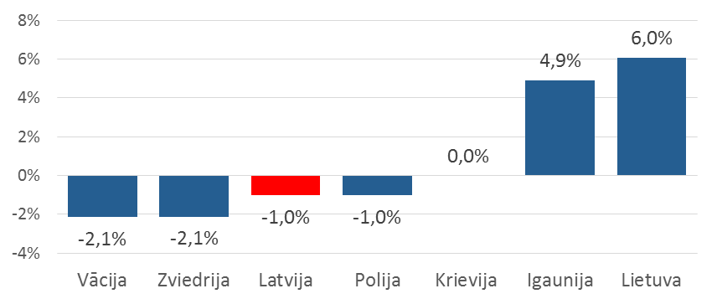***8. att***. ***Rūpniecības produkcijas apjoma gada pieauguma temps Latvijas galvenajās tirdzniecības partnervalstīs 2013. gada 1.ceturksnī (kalendāri izlīdzināti dati, %)***

Arī nākamajos mēnešos nav sagaidāma strauja ražošanas izaugsmes atjaunošanās. Aprīlī to noteica gan izlaides apjomu būtisks samazinājums metālu ražošanas nozares lielākajā uzņēmumā „Liepājas Metalurgs”, gan arī eksporta pieprasījuma problēmas eirozonas krīzes ietekmē. Jaunākās EK veiktās uzņēmēju aptaujas atklāj, ka šā gada martā un sevišķi aprīlī gan ES27 valstīs kopumā, gan Latvijā vērojama uzņēmēju konfidences rādītāju pasliktināšanās.

FM sagatavotais makroekonomiskās attīstības scenārijs paredz, ka 2013.gadā gaidāms lēnāks rūpniecības apjomu pieaugums nekā 2012.gadā. Pēc izaugsmes tempu piebremzēšanās gada pirmajā pusē, gada otrajā pusē situācijas uzlabošanās eirozonā pozitīvi ietekmēs arī Latvijas rūpniecības ražošanas apjomus un tie atgriezīsies pie straujākas izaugsmes tempiem.

**Mazumtirdzniecība**

Neskatoties uz pēdējos mēnešos vērojamo iedzīvotāju un uzņēmēju noskaņojuma pasliktināšanos un joprojām saspringto situāciju eirozonas valstīs, 2013. gada pirmais ceturksnis ir noslēdzies ar ļoti veiksmīgiem mazumtirdzniecības nozares izaugsmes rādītājiem. Mazumtirdzniecības apgrozījums Latvijā martā ir uzrādījis spēcīgu pieaugumu, salīdzinājumā ar iepriekšējo mēnesi palielinoties par 2,1% un gada pieaugumam sasniedzot 8,8%, kas ir straujākais kāpums kopš pagājušā gada janvāra. Savukārt pirmajā ceturksnī salīdzinājumā ar pagājušā gada pirmo ceturksni pēc kalendāri izlīdzinātiem datiem apgrozījums pieauga par 7,2%. Par 5,5% palielinājās pārtikas preču mazumtirdzniecības apjoms, bet nepārtikas preču mazumtirdzniecība pieauga par 8,3%.

***9. att. Mazumtirdzniecības apgrozījums, gada pieaugums un devums no preču grupām***

Marta mazumtirdzniecības dati parāda, ka pašreizējā ekonomikas izaugsmē šobrīd arvien būtiskāku vietu sāk ieņemt iekšzemes pieprasījums un privātais patēriņš, uz laiku kompensējot eksportu, kuru sāk skart eirozonas recesija un atsevišķu vietējo ražotāju problēmas. Tirdzniecības pieaugumu šobrīd veicina gan situācijas uzlabošanās darba tirgū, palielinoties darba vietu skaitam un samazinoties bezdarba līmenim, gan zemais patēriņa cenu pieaugums, kas jau kopš pagājušā gada beigām ir radījis straujāku reālās darba samaksas pieaugumu. Iedzīvotāju rīcībā esošos ienākumus palielinājusi arī iedzīvotāju ienākuma nodokļa likmes samazināšana no šā gada janvāra.

Iedzīvotāju ienākumu pieaugums un zemā inflācija dod iespēju prognozēt mazumtirdzniecības apgrozījuma tālāku palielināšanos visa 2013. gada laikā. Vienlaikus turpinās arī mājsaimniecību kredītu sloga samazināšanās, un zemās procentu likmes nerada stimulu veidot uzkrājumus un ierobežot tēriņus. Tajā pašā laikā pēdējos mēnešos vērojamā iedzīvotāju un uzņēmēju noskaņojuma pasliktināšanās signalizē, ka turpmākajos mēnešos mazumtirdzniecības pieauguma tempi kļūs mērenāki, īpaši tas attiecas uz vairāk svārstīgo nepārtikas preču tirdzniecību.

**Transports**

Pateicoties izdevīgajam ģeogrāfiskajam stāvoklim un labi attīstītajai tranzīta infrastruktūrai, transporta nozarei ir būtiska loma Latvijas ekonomikā un tās īpatsvars kopējā pievienotajā vērtībā ir viens no augstākajiem starp visām Eiropas Savienības valstīm. Transporta nozare arī bija vienīgā nozare, kas praktiski nepiedzīvoja kritumu ekonomiskās krīzes laikā un divos pēdējos uzrādīja spēcīgu pieaugumu. 2012.gadā transporta un uzglabāšanas nozarē bija sasniegts 4,0% pieaugums, ko nodrošināja pirmām kārtām kravu apjomu pieaugums dzelzceļā un ostās, kamēr kravu pārvadājumi ar autotransportu nedaudz samazinājās un turpināja kristies arī iekšzemes pasažieru pārvadājumi.

2012.gadā Latvijas ostās tika pārkrauti 75,2 milj. tonnu kravu, kas ir par 9,3% vairāk nekā 2011.gadā. Šāds pieaugums tika sasniegts galvenokārt pateicoties galvenokārt pieaugušajiem ogļu, naftas produktu un labības pārkraušanas apjomiem. Šā gada pirmajā ceturksnī situācija ir nedaudz mainījusies un kravu apgrozījums Latvijas ostās pēc pērn sasniegtā augstā līmeņa ir sācis samazināties.

2013.gada pirmajā ceturksnī Latvijas ostās pārkrauti 19,0 milj. tonnu kravu, kas ir par 5,3% mazāk nekā attiecīgajā ceturksnī pirms gada. Tajā skaitā Ventspils ostā kravu apgrozījums audzis par 7,0%, bet Rīgas ostā tas krities par 14,1% un Liepājas ostā – par 20,7%. Kopējo kravu apgrozījuma samazināšanos noteica galvenokārt mazāki labības, naftas produktu un ogļu pārkraušanas apjomi – attiecīgi par 39,1% jeb 0,4 milj. tonnu, 1,9% jeb 0,1 milj. tonnu un 10,9% jeb 0,7 milj. tonnu.

Kamēr Latvijas ostās kravu apjomi pirmajā ceturksnī samazinājušies, kravu apjomi auguši Krievijas jaunajā Ustjlugas ostā, kas līdzās jēlnaftas kravām būtiski palielinājusi arī naftas produktu un ogļu pārkraušanu, kā arī Klaipēdas ostā Lietuvā.

***2. tabula. Kravu apgrozījums Baltijas jūras austrumkrasta ostās, tūkst. t[5]***

|  |  |  |  |
| --- | --- | --- | --- |
| **Osta** | **2012.gada**  **3 mēneši** | **2013. gada**  **3 mēneši** | **Izmaiņas, %** |
| Primorska | 19 705,8 | 16 767,0 | -14,9 |
| Ustjluga | 7 024,0 | 13 254,1 | +88,7 |
| Sanktpēterburga | 13 107,6 | 12 378,5 | -5,6 |
| Klaipēda un Būtiņģe | 10 357,1 | 11 801,7 | +13,9 |
| **Ventspils** | **8 526,0** | **9 122,0** | **+7,0** |
| **Rīga** | **9 487,0** | **8 149,8** | **-14,1** |
| Tallina | 8 348,2 | 7 719,2 | -7,5 |
| Kaļiņingrada | 3 244,7 | 3 730,6 | +15,0 |
| Visocka | 3 238,1 | 3 723,1 | +15,0 |
| **Liepāja**  Viborga | **1 704,9**  254,6 | **1 351,5**  261,3 | **-20,7**  +2,6 |

Līdzīgi kā Latvijas ostās, 2013.gada pirmajā ceturksnī samazinājies arī dzelzceļa pārvadāto kravu apjoms. Pa dzelzceļu transportēti 17,2 milj. tonnu kravu, kas ir par 7,9% mazāk nekā 2012.gada atbilstošajā laika periodā.

***10. att. Kravu pārvadājumu apjomu izmaiņas autotransportā, dzelzceļā un ostās, pret iepriekšējā gada attiecīgo ceturksni, %***

Pēc divus gadus ilgušā spēcīgā pieauguma 2012.gadā apstājies kravu pārvadājumu pieaugums autotransportā, kur pārvadāti 52,6 milj. tonnu kravu – par 2,4% mazāk nekā 2011.gadā. Iekšzemes pārvadājumos apjomi kritušies par 3,9% līdz 43,0 milj. tonnu, kamēr starptautiskajos pārvadājumos saglabājies 4,5% pieaugums līdz 9,6 milj. tonnu.

Atšķirībā no kravu pārvadājumiem, kur iepriekšējos gados bija spēcīgs pieaugums un tikai autopārvadājumi 2012.gadā nedaudz samazinājās, iekšzemes pasažieru pārvadājumu apjoms pastāvīgi samazinās, ko ietekmē sarūkošais iedzīvotāju skaits, zemākā nodarbinātība, kas samazinājusi nepieciešamību pēc pārvietošanās uz darba vietām, kā arī sarūkošais sabiedriskā transporta piedāvājums. Pēc straujā kāpuma iepriekšējos gados 2012.gadā samazinājies arī starptautisko pasažieru skaits lidostā „Rīga” un Rīgas ostā.

Ar autobusiem 2012.gadā pārvadāti 113,2 miljoni pasažieru, kas ir par 3,4% mazāk nekā 2011.gadā. Dzelzceļa pasažieru skaits arī samazinājies par 3,4% līdz 19,8 miljoniem, tramvaju pasažieru skaits sarucis par 2,4% līdz 40,6 miljoniem, bet trolejbusu pasažieru skaits nav mainījies un bijis 46,2 miljoni.

Pasažieru skaits lidostā „Rīga” 2012.gadā samazinājies par 6,7% līdz 4,8 miljoniem un pasažieru skaita samazināšanās turpinājās arī 2013.gada pirmajā ceturksnī, kad tas saruka par 0,1% līdz 948,7 tūkstošiem.

Pasažieru skaits Rīgas jūras ostā 2012.gadā samazinājās par 2,9% līdz 815 tūkstošiem, bet 2013.gada pirmajā ceturksnī tas palielinājies par 6,9% līdz 157,4 tūkstošiem.

## 1.4. Inflācija

Patēriņa cenu dinamika 2013. gada sākumā nepārprotami norāda uz samērā spēcīgu inflācijas sabremzēšanos. Pirmajā ceturksnī, salīdzinot ar iepriekšējo ceturksni, cenas samazinājās par 0,1 procentu, bet salīdzinot ar iepriekšējo gadu, cenu pieaugums jau ir sarucis līdz 0,4 procentiem. Jaunākie dati liecina, ka aprīlī gada inflācija jau bija negatīva (-0,4%).

Pēdējo gadu laikā patēriņa cenu dinamiku pārsvarā noteica ārējā vide un izmaiņas nodokļos. Pamatinflācija jeb tā patēriņa groza daļa, kuras cenu dinamiku nosaka iekšējā tirgus procesi, jau ilgstoši ir praktiski nemainīga. Noplokot pasaules cenu dinamikai, tas atsaucās arī uz patēriņa cenu līmeni Latvijā, piemēram, degvielas cenas aprīlī, salīdzinot ar iepriekšējo gadu, ir samazinājušās par 7% (pagājušā gada aprīlī Latvijā bija vēsturiski augstākās degvielas cenas). Arī nodokļu izmaiņas pagājušajā gadā (PVN likmes samazināšana jūlijā) rada mazinošu efektu uz patēriņa cenām, kas gan izzudīs, sākot ar š.g. jūliju.



***11. att. Patēriņa cenas, gada pieaugums un devums no preču grupām pēc izcelsmes***

Inflācijas dati par martu parāda, ka Māstrihtas kritērijs ir pārliecinoši izpildīts. Patēriņa cenu dati par martu ir ļoti nozīmīgi, jo tieši šī mēneša sniegums tiks izmantots EK konverģences ziņojumā Latvijas novērtēšanai par atbilstību Māstrihtas kritērijam. Pēc harmonizētā patēriņa cenu indeksa datiem (atbilstoši ES standartiem, tas ir noteikts kā pamata mērvienība inflācijas Māstrihtas kritērijam) var apgalvot, ka Latvija ar drošu rezervi kritēriju izpilda – gada vidējā inflācija 2013. gada martā bija 1,6%, savukārt Māstrihtas kritērijs ir 2,5%, pie tam Latvijai ir trešā zemākā inflācija Eiropas Savienībā (pēc Grieķijas un Zviedrijas), kas padara Latviju par kritēriju nosakošo valsti.

Ņemot vērā patēriņa cenu izmaiņu dinamiku 2013. gada pirmajā ceturksnī, pastāv ļoti liela iespēja, ka aktualizējot makroekonomisko rādītāju prognozes š.g. jūnijā, šī gada vidējā inflācija tiks pārskatīta uz leju no 1,5% līdz aptuveni 1 procentam.

## 1.5. Nodarbinātība un bezdarbs

Situāciju darba tirgū pašlaik nosaka Latvijas ekonomikas atgūšanās no krīzes un pēdējos gados vērojamā spēcīgā ekonomikas izaugsme. Bezdarba līmenis samazinās jau kopš 2010.gada pavasara, bet tautsaimniecībā nodarbināto iedzīvotāju skaits ir audzis jau divus gadus pēc kārtas, 2012.gadā palielinoties par 2,8% un sasniedzot 885,6 tūkstošus. Neskatoties uz šo pieaugumu, strādājošo iedzīvotāju skaits joprojām ir būtiski mazāks nekā tika fiksēts 2007.gadā, kad bija sasniegti visu laiku augstākie nodarbinātības rādītāji. Atpalicība no iepriekšējo gadu rādītajiem saistīta gan ar 2011.gadā veikto tautas skaitīšanu, kas uzrādīja lielāku iedzīvotāju skaita samazināšanos emigrācijas rezultātā, kas vēl nav iekļauta iepriekšējo gadu nodarbinātības datos, gan ar salīdzinoši lēno jaunu darba vietu veidošanās procesu, kad ekonomikas izaugsme tiek sasniegta, vairāk pateicoties produktivitātes, nevis nodarbinātības pieaugumam.

Reģistrētā bezdarba līmenis, pēc Nodarbinātības valsts aģentūras datiem, 2013. gada pirmā ceturkšņa beigās bija samazinājies līdz 10,8% no ekonomiski aktīvajiem iedzīvotājiem. No visaugstākā bezdarba līmeņa, kas bija sasniegts 2010.gada martā un bija 17,3%, tas ir samazinājums par 6,5 procentpunktiem. Pēdējā gada laikā - no 2013. gada marta līdz 2012. gada martam – reģistrētā bezdarba līmenis ir samazinājies par 0,9 procentpunktiem. Samazinājums būtu bijis straujāks, taču to ietekmēja pēdējās tautas skaitīšanas rezultātu iekļaušana reģistrētā bezdarba datos no 2012.gada aprīļa, kas nozīmēja mazāku, nekā iepriekš uzskatīts, ekonomiski aktīvo iedzīvotāju skaitu bezdarba līmeņa aprēķinos. Tajā pašā laikā dati par reģistrēto bezdarbnieku skaitu uzrāda būtisku samazinājumu - reģistrēto bezdarbnieku skaits gada laikā ir sarucis par 25,1 tūkstoti cilvēku jeb 19,0% un 2013.gada marta beigās bija 107,1 tūkstotis cilvēku.



12. att. Reģistrētā bezdarba līmenis (% no ekonomiski aktīvajiem iedzīvotājiem) perioda beigās

Neskatoties uz kopējā bezdarbnieku skaita samazināšanos joprojām saglabājas augsts ilgstošo bezdarbnieku īpatsvars – 2013.gada marta beigās ilgstošie bezdarbnieki veidoja 41,2% no visiem bezdarbniekiem. Tomēr pēdējā gada laikā ilgstošo bezdarbnieku skaits ir krities par 21,8% un marta beigās tas bija 44,1 tūkstotis cilvēku.

Jauniešu īpatsvars kopējā reģistrēto bezdarbnieku skaitā marta beigās bija 10,3% un bez darba bija 11,0 tūkstoši jauniešu vecumā no 15 līdz 24 gadiem. Jauniešu bezdarbnieku skaitam pēdējā gada laikā sarūkot par 28,3%, jauniešu bezdarbnieku īpatsvars starp visiem reģistrētajiem bezdarbniekiem ir samazinājies par 1,3 procentpunktiem. Tajā pašā laikā pirmspensijas vecuma (virs 55 gadiem) bezdarbnieku īpatsvars ir gada laikā ir audzis par 1,7 procentpunktiem līdz 19,6%.

Reģistrētā bezdarba samazināšanos pēdējā gada laikā ir noteicis ne tikai ekonomiskās aktivitātes pieaugums, bet to ietekmējis arī bezdarbnieku motivācijas trūkums pēc pabalsta saņemšanas termiņa beigām turpināt reģistrēties kā bezdarbniekam. Līdz ar to Centrālās statistikas pārvaldes darbaspēka apsekojuma dati uzrāda augstāku bezdarba līmeni un lēnāku darba meklētāju īpatsvara samazināšanos nekā Nodarbinātības valsts aģentūras rādītāji.

Pēc darbaspēka apsekojuma datiem, darba meklētāju īpatsvars 2012.gadā ir samazinājies līdz 14,1% no ekonomiski aktīvajiem iedzīvotājiem. Tas ir par 1,3 procentpunktiem mazāk nekā 2011.gadā, kad darbu meklēja 15,4% ekonomiski aktīvo iedzīvotāju. Darba meklētāju īpatsvars turpināja samazināties arī 2013.gada pirmajā ceturksnī, kad tas bija sarucis līdz 12,8% - par 3,5 procentpunktiem gada laikā.



13. att. Nodarbināto iedzīvotāju skaits un darba meklētāju īpatsvars (% no ekonomiski aktīvajiem iedzīvotājiem)

Saglabājoties ekonomikas izaugsmei, nodarbinātības pieaugums un bezdarba līmeņa samazināšanās turpināsies visa 2013.gada laikā. Tomēr uzlabojumi kļūs lēnāki un tos vājinās nelabvēlīgā situācija ārējos tirgos un problēmas atsevišķās apstrādes rūpniecības nozarēs, palēninot kopējo ekonomikas izaugsmi.

## 1.6. Iedzīvotāju ienākumi

Pēc pārdzīvotās krīzes, atjaunojoties ekonomikas izaugsmei, valstī pakāpeniski atsācies darba samaksas un iedzīvotāju ienākumu pieaugums. Strādājošo vidējā bruto darba samaksa pakāpeniski palielinās jau kopš 2010.gada otrā ceturkšņa un 2012.gadā kopā tā ir pieaugusi par 3,7%, sasniedzot 481 latu. Šis kāpums ir nedaudz mazāks nekā 2011.gadā, kad vidējā bruto darba samaksa palielinājās par 4,3%.

Augstāka darba samaksa Latvijā tradicionāli ir sabiedriskajā sektorā, kur vidējā bruto darba samaksa 2012. gadā bija 514 lati – par 4,5% lielāka nekā 2011. gadā. Privātajā sektorā vidējā bruto darba samaksa gada laikā palielinājusies par 3,6% un 2012.gadā tā bija 463 lati.

Augstāko darba samaksas līmeni sabiedriskajā sektorā nosaka augstais samaksas līmenis valsts un pašvaldību kapitālsabiedrībās, kur mēneša vidējā bruto darba samaksa 2012. gadā bija 629 lati, un gada laikā tā palielinājusies par 6,7%. Savukārt vispārējās valdības sektorā, kas ietver valsts un pašvaldību budžeta iestādes, mēneša vidējā bruto darba samaksa tikai nedaudz pārsniedza privātā sektora līmeni un bija 466 lati, gada laikā palielinoties par 2,6%.



***14. att. Strādājošo mēneša vidējā bruto darba samaksa valstī,***

***pa sektoriem, latos***

Lai gan darba samaksas pieaugums valstī ir atsācies, vidējā bruto darba samaksa joprojām atpaliek no pirmskrīzes laikā sasniegtā līmeņa. Kopējā mēneša vidējā bruto darba samaksa valstī 2012.gada ceturtajā ceturksnī bija par 1,2% zemāka nekā 2008. gada ceturtajā ceturksnī, kad vidējā alga Latvijā bija sasniegusi līdz šim augstākos rādītājus. Tomēr darba samaksas dinamika privātajā un sabiedriskajā sektorā būtiski atšķiras – krīzes laikā ievērojami lielāks algu samazinājums bija sabiedriskajā sektorā, kamēr privātā sektora uzņēmēji vairāk samazinājuši strādājošo skaitu, būtiski nemainot atalgojuma līmeni. Ja sabiedriskajā sektorā ekonomiskās krīzes un valsts budžeta konsolidācijas pasākumu rezultātā mēneša vidējā bruto darba samaksa kopš 2008. gada ceturtā ceturkšņa ir kritusies par 12,4%, tajā skaitā vispārējās valdības sektorā par 18,1%, privātajā sektorā vidējās darba samaksa 2012.gada ceturtajā ceturksnī jau par 6,1% pārsniegusi pirms krīzes sasniegto augstāko līmeni.

No atsevišķām ekonomikas nozarēm augstākā mēneša vidējā bruto darba samaksa Latvijā ir finanšu un apdrošināšanas nozarē, kur tā 2012.gadā sasniedza 1005 latus, salīdzinājumā ar 2011.gadu palielinoties par 4,0%. Savukārt zemākā bruto darba samaksa ir izmitināšanas un ēdināšanas pakalpojumu nozarē – 312 lati, un arī šajā nozarē gada laikā ir bijis 4,0% darba samaksas pieaugums. Visvairāk darba samaksa 2012.gadā palielinājusies citu pakalpojumu sfērā – par 7,7% un elektroenerģijas, gāzes apgādes un siltumapgādes nozarē – par 5,0%. Vismazākais darba samaksas pieaugums bijis lauksaimniecībā, mežsaimniecībā un zivsaimniecībā – par 0,7%, bet ieguves rūpniecībā darba samaksa samazinājusies par 1,0%.

Ja kopumā valstī mēneša vidējā bruto darba samaksa pakāpeniski palielinās jau no 2010. gada otrā ceturkšņa, reālā darba samaksa, kurā ņemtas vērā nodokļu un patēriņa cenu izmaiņas, pamanāmu kāpumu sākusi uzrādīt tikai kopš 2012.gada otrās puses. Attiecīgi mēneša vidējā bruto darba samaksa 2012. gada ceturtajā ceturksnī par 39,6% pārsniedza 2007.gada sākuma līmeni, kamēr reālā darba samaksa šajā pašā laika posmā palielinājusies tikai par 4,5%.



***15. att. Strādājošo reālā un bruto darba samaksa pa ceturkšņiem (2007. gada pirmais ceturksnis = 1)***

2013.gada pirmajā ceturksnī Latvijā bija 581,8 tūkstoši pensionāru jeb 28,7% no visiem iedzīvotājiem. Salīdzinot ar 2012.gada pirmo ceturksni, pensionāru skaits valstī ir samazinājies par 0,1%. Vidējais vecuma pensijas apmērs pirmajā ceturksnī bija 179,72 lati un gada laikā tas ir palielinājies par 0,5%.

Bezdarbnieka pabalstus 2013. gada pirmajā ceturksnī saņēma 29,4 tūkstoši cilvēku jeb 1,5% no visiem iedzīvotājiem un salīdzinājumā ar 2012.gada pirmo ceturksni bezdarbnieka pabalstu saņēmēju skaits ir samazinājies par 12,5%. Pabalstu saņēmēju īpatsvars starp visiem reģistrētajiem bezdarbniekiem 2013. gada pirmajā ceturksnī bija 27,4%, kas ir par 2,0 procentpunktiem vairāk nekā 2012. gada pirmajā ceturksnī un liecina, ka, krītoties kopējam bezdarbnieku skaitam, no jauna reģistrēto bezdarbnieku īpatsvars tajā pieaug.

Vidējais bezdarbnieka pabalsta apmērs 2013.gada pirmajā ceturksnī bija 133 lati – par 22,2% lielāks nekā attiecīgajā ceturksnī pirms gada.

Valstī noteiktā iztikas minimuma patēriņa groza vērtība 2013.gada pirmā ceturkšņa beigās bija 176,8 lati un gada laikā tā ir palielinājusies par 2,41 latu jeb 1,4 procentiem.

## 1.7. Ārējā tirdzniecība un maksājumu bilance

Neskatoties uz negatīvo ārējo fonu, ko noteica eirozonas valstu izaugsmes tempu palēnināšanās, Latvijas ražotāju uzlabotās konkurētspējas un eksporta tirgu diversifikācijas rezultātā 2012. gadā eksporta apjomi turpināja palielināties, un gada otrajā pusē sasniedza vēsturiski augstāko līmeni. 2012. gadā bija vērojamas eksporta struktūras izmaiņas. Vairāk nekā 45% no visa eksporta pieauguma nodrošināja lauksaimniecības un pārtikas nozare, kuras eksports labvēlīgas cenu dinamikas un graudaugu rekordražas rezultātā bija par 43,5% lielāks nekā 2011. gadā.

***16. att. Preču eksports pa ceturkšņiem faktiskajās cenās, milj. latu***

Pēc straujā eksporta kāpuma 2012. gada otrajā pusē 2013. gada pirmajā ceturksnī ārējās tirdzniecības aktivitāte samazinājās. Ārējās tirdzniecības apgrozījums 2013. gada pirmajā ceturksnī sasniedza 3669,7 milj. latu – par 4,1% jeb 142,9 milj. latu vairāk nekā iepriekšējā gada atbilstošajā periodā. Zemāka ārējais pieprasījums, sezonāli faktori un iekšēji sarežģījumi nozīmīgās Latvijas eksporta nozarēs noteica eksporta pieauguma tempu samazināšanos. Eksporta apjoms faktiskajās cenās sasniedza 1634,8 milj. latu – par 7,7% jeb 172,8 milj. latu vairāk nekā 2012. gada atbilstošajā periodā. Mazinoties investīciju aktivitātei, importa apjomi pirmajā ceturksnī praktiski saglabājās iepriekšējā gada līmenī – 2034,9 milj. latu, kas ir vien par 1,3% jeb 25,8 milj. latu vairāk nekā iepriekšējā gada atbilstošajā periodā. Labvēlīgas eksporta un importa dinamikas rezultātā ārējās tirdzniecības bilances deficīts bija par 18,6% mazāks nekā 2012. gada pirmajā ceturksnī. Kopumā ārējās tirdzniecības deficīts pēdējo gadu laikā ir būtiski sarucis, samazinoties no 27,7% no IKP 2006.gadā līdz 11,9% no IKP 2012.gadā, un arī 2013. gadā turpina samazināties.

***17. att. Eksporta apjomu izmaiņas nozaru griezumā   
salīdzinājumā ar iepriekšējā gada atbilstošo periodu, milj. latu***

2013. gada pirmajā ceturksnī eksporta dinamikā vērojamas 2012. gada otrās puses tendences. Arī pirmajā ceturksnī lielāko pozitīvo devumu eksporta pieaugumā nodrošināja lauksaimniecības un pārtikas preču eksports. Lai arī prognozēts, ka graudaugu izvešana pēc straujā kāpuma iepriekšējā gada pēdējā ceturksnī būs mazāka, dati liecina, ka tas ir bijis mazāks nekā iepriekšējā ceturksnī, bet 2,35 reizes lielāks nekā pērnā gada pirmajā ceturksnī. Tomēr jāatzīmē, ka būtiska pozitīva ietekme nozares eksporta pieaugumā ir bijusi ne tikai graudaugu kultūru, bet arī zivrūpniecības un alkoholisko dzērienu eksportam. Tas liecina, ka pārtikas eksporta pieaugums nav bijis vienreizējs graudaugu rekordražas efekts gada nogalē, bet gan pārtikas ražotāji turpina nostiprināt savas produkcijas pozīcijas eksporta tirgos.

Otra eksporta grupa, kas gada griezumā nodrošinājusi ievērojumu pozitīvu pieaugumu, ir mehānismu, iekārtu un elektroiekārtu eksports, kas, lai arī ir bijis par 12,4% mazāks nekā pērnā gada pēdējā ceturksnī, gada griezumā pieaudzis visstraujāk (+30,6%). Lai arī nozares eksportā ir liels reeksporta īpatsvars, dati par rūpniecības izlaidi liecina, ka ražošanas apjomi nozarē turpina pieaugt. Tādējādi var secināt, ka daļa minētās grupas eksporta pieauguma notiek uz vietējo ražojumu rēķina. Neskatoties uz bažām par būvniecības un rūpniecības stagnāciju Eiropā, kā arī uz tādām iekšējām nozares problēmām kā izejmateriālu trūkums un jaudu noslodzes, koksnes eksports pirmajā ceturksnī ir bijis par 6,6% lielāks nekā iepriekšējā ceturksnī, gada griezumā joprojām uzrādot 5,7% pieaugumu. Daļēji eksporta vērtības pieaugumu noteica augstākas pievienotās vērtības produktu īpatsvara kāpums kopējā nozares eksportā. To sekmējušas gan resursu pieejamības problēmas, gan iepriekš kokrūpniecībā veiktās investīcijas, kas vāja ārējā pieprasījuma apstākļos ļauj uzturēt pozitīvu nozares eksporta pieaugumu. Vienlaikus jāatzīmē, ka pieaugošais kokmateriālu imports liecina, ka trūkstošais izejmateriālu daudzums tiek kompensēts ar ievestiem izejmateriāliem. Tikmēr vislielākā negatīvā ietekme uz kopējiem eksporta pieauguma tempiem saglabājās metāla izstrādājumu un satiksmes līdzekļu eksportam. Satiksmes līdzekļu eksportā negatīva tendence bija novērojama visa 2012. gada laikā, bet 2013. gada pirmajā ceturksnī satiksmes līdzekļu eksports bijis par 29,4% mazāks nekā pērnā gada atbilstošajā periodā. To galvenokārt noteicis automobiļu reeksporta apjomu samazinājums, kas saistīts ne tik daudz ar Latvijas, bet gan citu valstu pieprasījumu. Metāla izstrādājumu eksporta samazinājums pirmajā ceturksnī gada griezumā bija 11,3%. Eksporta apjomu samazinājumu noteica sarežģījumi lielākajā metalurģijas uzņēmumā A/S „Liepājas metalurgs”. Vērtējot pēdējo mēnešu datus par rūpniecības izlaidi, prognozējams, ka gada otrajā ceturksnī nozares eksporta samazinājums būs ievērojami straujāks.

2013. gada pirmajā ceturksnī importa apjomi bija par 13,1% mazāki nekā iepriekšējā ceturksnī. Lielākās izmaiņas importā pirmajā ceturksnī noteica starppatēriņa preču imports. Koksnes imports bija par 44,7% lielāks nekā attiecīgajā periodā pirms gada, tādējādi iezīmējot resursu pieejamības problēmas, kuras tiek risinātas, ievedot izejmateriālus. Tikmēr metāla importa kritums par 11,5% saistīts ar A/S „Liepājas metalurgs” ražošanas apjomu samazināšanos un līdz ar to mazāku nepieciešamību pēc izejmateriāliem. Viens no galvenajiem importa pieauguma virzītājiem iepriekšējos gados bija investīciju preces, taču jau 2012. gada otrajā pusē investīciju aktivitāte mazinājās, kad pieaugošu ārējo risku rezultātā uzņēmēji ieņēma nogaidošu pozīciju investīciju projektu realizēšanā. Arī pirmā ceturkšņa dati liecina, ka šāda uzņēmēju nogaidošā nostāja turpina saglabāties.

2013. gadā eksporta izaugsme būs cieši saistīta ar globālās ekonomikas attīstību. Operatīvie dati par rūpniecības izlaidi pirmajā ceturksnī un problēmas lielākajā Latvijas apstrādes rūpniecības uzņēmumā A/S „Liepājas metalurgs” eksporta perspektīvas liek vērtēt piesardzīgi. Arī Eiropas komisijas aprīlī publicētie uzņēmēju un patērētāju noskaņojuma rādītāji (ESI indekss), kas iepriekš uzrādīja augšupvērstu tendenci, atkal ir samazinājušies, liecinot, ka izeja no krīzes varētu būt ilgāka nekā iepriekš prognozēts, un ārējais pieprasījums saglabāsies zems. Saglabājoties vājam ārējam pieprasījumam, turpinās palielināties ārpuscenas konkurētspējas (eksporta kvalitāte, komplicētība u.c.) faktoru nozīme tirgus daļu palielināšanā. Lai turpmāk nodrošinātu Latvijas eksporta konkurētspēju, izšķiroša loma būs spējai palielināt produktivitāti, kvalitatīvi uzlabojot arī eksporta struktūru. Lielo nozaru izaugsmes palēnināšanās noteiks, ka turpinās pieaugt mazo nozaru īpatsvars kopējā eksportā.

## 1.8. Centrālās valdības parāds

Aizņemšanās apjomu un centrālās valdības parāda līmeni kopumā ietekmē kopējās finansēšanas nepieciešamības apjoms, kuru veido valsts budžeta izpildes nodrošināšanai, kā arī valsts parāda saistību finansēšanai un likviditātes rezerves uzturēšanai nepieciešamā finansējuma apjoms. Saskaņā ar likumu „Par valsts budžetu 2013.gadam” maksimāli pieļaujamais valsts (centrālās valdības) parāda apjoms pēc nomināla 2013.gada beigās ir noteikts 6,9 mljrd. latu apmērā.

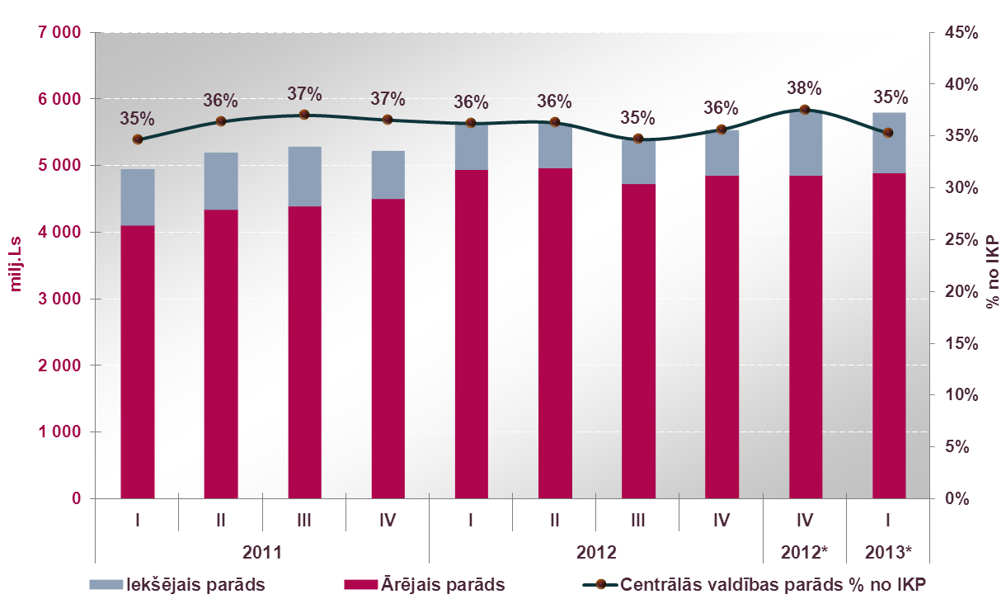Centrālās valdības parāds 2013.gada pirmā ceturkšņa beigās veidoja 5,8 mljrd.latu jeb ~35% no IKP, kas samazinājās par 40,3 milj. latu salīdzinājumā ar 2012.gada beigām. Jāatzīmē, ka ar 2013.gadu ir mainīta parāda uzskaites metodoloģija, kura papildināta ar Valsts kases klientu norēķinu kontos esošo līdzekļu atlikumiem un Valsts kasē izvietotajiem noguldījumiem. Līdz ar to valsts parāds 2012.gada beigās ir par 293,7 milj. latu jeb 1,9% no IKP lielāks, salīdzinot ar veco metodoloģiju (skat.1.att.).

*ar 2013.gada 1.janvāri mainīta parāda uzskaites metodoloģija

***18 .att. Centrālās valdības parāds 2011.-2013.gadā***

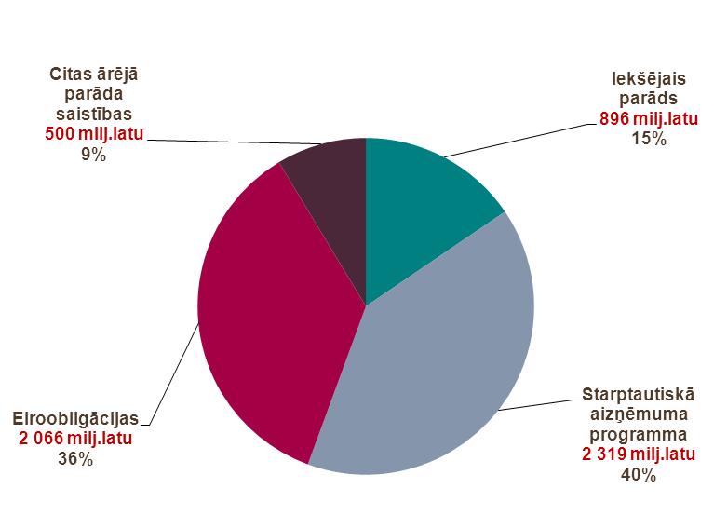

***19 .att. Centrālās valdības parāda struktūra 2013.gada I cet. beigās***

Valsts parāda struktūrā lielāko īpatsvaru veido ārējais parāds, sasniedzot 85% no kopējā valsts parāda uz 2013.gada pirmā ceturkšņa beigām. Lielāko ārējā parāda daļu veido starptautiskā aizņēmuma programmas ietvaros uzņemto parāda saistību apjoms 40% un emitētās eiroobligācijas 36% no centrālās valdības parāda kopējā apjoma (skat. 2.att.).

**Centrālās valdības iekšējais parāds**

Centrālās valdības iekšējais parāds nominālvērtībā 2012.gada 31.decembrī bija 974,3 milj. latu. 2013.gada pirmā ceturkšņa beigās tā apjoms bija 895,4 milj. latu, veidojot 15% no kopējā centrālās valdības parāda apjoma. Valsts iekšējā parāda atmaksātajam apjomam pārsniedzot valsts iekšējā aizņēmuma apjomu, 2013.gada pirmajā ceturksnī iekšējais parāds ir samazinājies par 78,9 milj. latu salīdzinot ar 2012.gada beigām.

Finansējums iekšējā finanšu tirgū tiek piesaistīts, organizējot regulāras valsts iekšējā aizņēmuma vērtspapīru emisijas. 2013.gadā Valsts kase turpina regulāras valsts vērtspapīru izsoles, piedāvājot investoriem gan īstermiņa, gan vidējā termiņa valsts vērtspapīrus. Sešu un divpadsmit mēnešu parādzīmju izsoles Valsts kase rīkoja, lai galvenokārt nodrošinātu relatīvi lētus likviditātes resursus un uzturētu iekšējā aizņēmuma vērtspapīru tirgu, kā arī nodrošinātu īstermiņa latu resursu aizņemšanās etalona regulāru aktualizēšanu tirgū. Savukārt, lai nodrošinātu institucionālajiem investoriem pietiekamu piedāvājumu ieguldīt valsts vērtspapīros, Valsts kase uzsāka trīs gadu obligāciju programmu (skat. 3.att.).

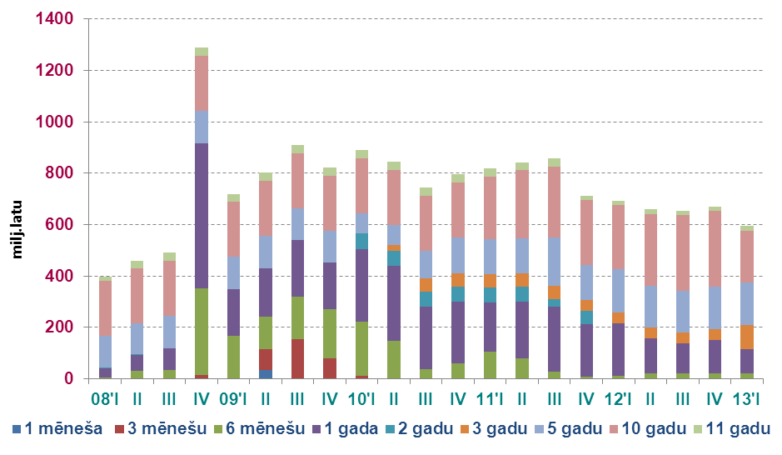

***20. att. Apgrozībā esošo valsts iekšējā aizņēmuma vērtspapīru struktūras attīstība***

Pieaugot investoru interesei par ieguldījumiem vidējā termiņa un ilgtermiņa valsts vērtspapīros, obligāciju īpatsvars valsts iekšējā parāda portfelī 2013.gada pirmajā ceturksnī turpināja pieaugt, ceturkšņa beigās sasniedzot 81% no kopējā apgrozībā esošā vērtspapīru apjoma (skat. 4.att.). Šī tendence apliecina investoru uzticību valsts kredītspējai.

2013.gada pirmajā ceturksnī tika veiksmīgi emitētas trīs gadu obligācijas 50,0 milj. latu apjomā. Šis apjoms tika sasniegts 3 emisijās kopā, kurās vidējā svērtā peļņas likme nokritās no 1,421% līdz 1,226%. Īstermiņa (sešu un divpadsmit mēnešu) parādzīmes tika emitētas 30,0 milj. latu apjomā ar vidējo svērto peļņas likmi pēdējā izsolē 0,247% (sešu mēnešu parādzīmēm) un 0,419% (divpadsmit mēnešu parādzīmēm).

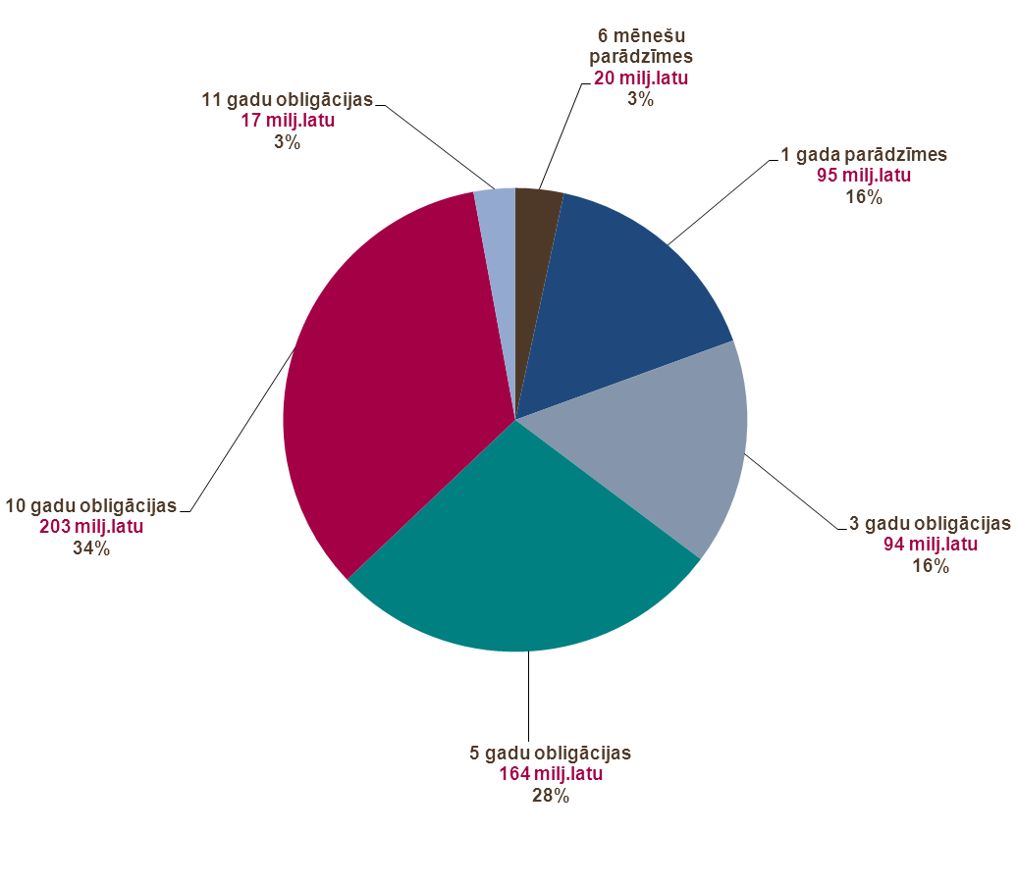

***21 .att. Apgrozībā esošo valsts iekšējā aizņēmuma vērtspapīru struktūra 2013.gada I cet. beigās***

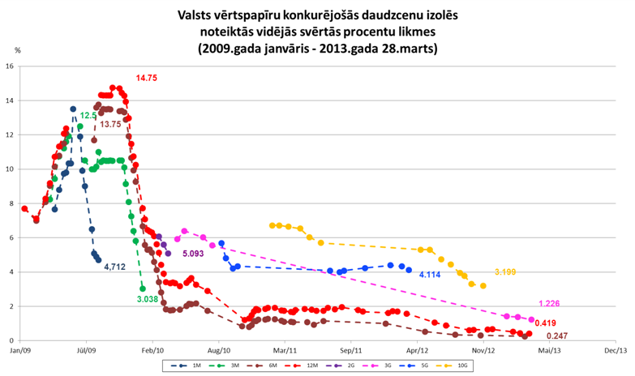2013.gada pirmajā ceturksnī, pateicoties augstajam likviditātes līmenim iekšējā finanšu tirgū, valsts vērtspapīru procentu likmes saglabājās rekordzemos līmeņos (skat. 22.att.).

***22 .att. Valsts vērtspapīru konkurējošās daudzcenu izolēs noteiktās vidējās svērtās procentu likmes***

Arī turpmāk, saglabājoties pozitīvām finanšu tirgus un ekonomikas attīstības tendencēm, ir plānots finansējumu iekšējā finanšu tirgū piesaistīt galvenokārt ar vidēja termiņa un ilgtermiņa parāda vērtspapīriem, īstermiņa parādzīmju (ar dzēšanas termiņu līdz vienam gadam) emisijas izmantojot galvenokārt kā likviditātes vadības un iekšējā finanšu tirgus uzturēšanas instrumentu.

**Centrālās valdības ārējais parāds**

Centrālās valdības ārējais parāds nominālvērtībā 2012.gada beigās veidoja 4 862,5 milj. latu, 2013.gada pirmā ceturkšņa beigās 4 885,8 milj. latu.

2012.gadā veicot eiroobligāciju emisiju starptautiskajos finanšu tirgos un pirmstermiņa aizņēmuma atmaksu pilnā apjomā Starptautiskajam Valūtas fondam starptautiskā aizņēmuma programmas ietvaros, ārējā parāda struktūrā pieaudzis eiroobligāciju īpatsvars no 27% uz 2012.gada pirmā ceturkšņa beigām līdz 42% uz 2013.gada pirmā ceturkšņa beigām un samazinājies starptautiskā aizņēmuma programmas īpatsvars no 62% uz 2012.gada pirmā ceturkšņa beigām līdz 47% uz 2013.gada pirmā ceturkšņa beigām no valsts ārējā parāda apjoma (skat. 23. un 24.att.).

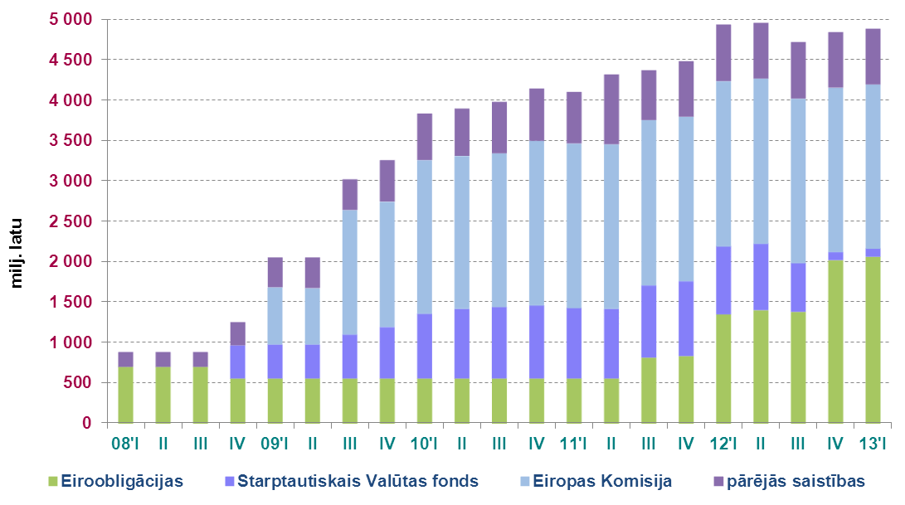

***23. att. Centrālās valdības ārējā parāda struktūras attīstība***

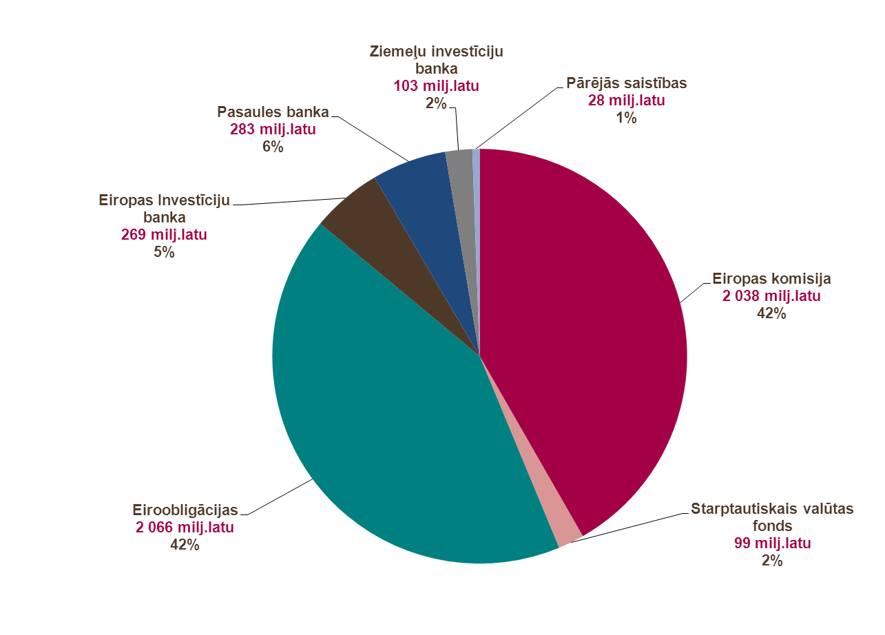

***24 .att. Ārējā parāda struktūra 2013.gada I cet. beigās***

Ārējā parāda atlikušo daļu veido iepriekš noslēgto līgumu ietvaros dažādu projektu finansēšanai saņemtie aizņēmumi no Eiropas Investīciju bankas, Ziemeļu Investīciju bankas un citām finanšu institūcijām.

Atbilstoši Latvijas valsts parāda vadības stratēģijai, lai novērstu valsts parāda pārfinansēšanas risku vidējā termiņā un savlaicīgi nodrošinātu priekšnosacījumus valsts ārējā parāda saistību (t.sk. starptautiskā aizņēmuma programmas ietvaros saņemtā finansējuma) atmaksai 2014. un 2015.gadā, pakāpeniski tiek veikta aizņemšanās starptautiskajos finanšu tirgos, organizējot regulāras (ikgadējas) publiskas valsts parāda vērtspapīru emisijas un prioritāri nodrošinot investoru bāzes diversificēšanu, kā arī optimāla, Latvijas kredītreitinga novērtējumam atbilstoša aizņemšanās izmaksu līmeņa sasniegšanu.

# Kopbudžeta izpilde

## 2.1. Vispārējs fiskālās situācijas raksturojums

Uzlabojumu 2013.gada pirmajā ceturksnī konsolidētā kopbudžeta bilancē (atbilstoši naudas plūsmas metodoloģijai) sekmēja laba ieņēmumu izpilde un salīdzinājumā ar 2012.gada pirmo ceturksni ieņēmumi auga straujāk nekā izdevumi, kā rezultātā kopbudžetā izveidojās pārpalikums. Ieņēmumu pieaugumu pamatā nodrošināja ieņēmumi no darba spēka nodokļiem un budžetā saņemtie maksājumi no Eiropas Komisijas par veiktajiem izdevumiem ES fondu projektu realizēšanai.

***3. tabula. Konsolidētā kopbudžeta ieņēmumi un izdevumi***

|  |  |  |  |
| --- | --- | --- | --- |
|  | 2012.g.  I-III izpilde, milj. latu | 2013.g. I-III izpilde, milj. latu | 2013./2012.g. I-III izpildes izmaiņas, % |
| **KONSOLIDĒTAIS KOPBUDŽETS** |  |  |  |
| Ieņēmumi | 1 248,9 | 1 402,6 | 12,3% |
| Izdevumi | 1 292,8 | 1 370,8 | 6,0% |
| *Finansiālā bilance* | -43,9 | 31,8 |  |
| **VALSTS KONSOLIDĒTAIS BUDŽETS[6]** |  |  |  |
| Ieņēmumi | 1 016,5 | 1 149,8 | 13,1% |
| Izdevumi | 1 125,1 | 1 161,5 | 3,2% |
| *Finansiālā bilance* | -108,6 | -11,7 |  |
| **Valsts pamatbudžets** |  |  |  |
| Ieņēmumi | 689,9 | 796,3 | 15,4% |
| Izdevumi | 743,9 | 790,3 | 6,2% |
| *Finansiālā bilance* | -54,0 | 6,0 |  |
| **Valsts speciālais budžets** |  |  |  |
| Ieņēmumi | 311,2 | 339,6 | 9,1% |
| Izdevumi | 369,5 | 357,4 | -3,3% |
| *Finansiālā bilance* | -58,3 | -17,8 |  |
| **PAŠVALDĪBU KONSOLIDĒTAIS BUDŽETS[7]** | | | |  |  |  |
| Ieņēmumi | 338,5 | 350,3 | 3,5% |
| Izdevumi | 273,8 | 306,8 | 12,0% |
| *Finansiālā bilance* | 64,6 | 43,5 |  |

Valsts kases oficiālā mēneša pārskata dati par 2013. gada pirmo ceturksni liecina, ka konsolidētā kopbudžeta bilance, salīdzinot ar pērnā gada pirmo ceturksni, uzlabojās par 75,7 milj. latu un veidoja pārpalikumu 31,8 milj. latu, ieņēmumiem (1 402,6 milj. latu) pārsniedzot izdevumus (1 370,8 milj. latu). Finansiālo pārpalikumu noteica 11,7 milj. latu deficīts valsts konsolidētajā budžetā un 43,5 milj. latu pārpalikums pašvaldību konsolidētajā budžetā.



***25. att. Konsolidētā kopbudžeta finansiālā bilance, milj. latu***

Jāatzīmē, ka 2013. gada pirmajā ceturksnī kopbudžeta ieņēmumi pieauga straujāk - par 153,7 milj. latu jeb 12,3% nekā kopbudžeta izdevumi, kas pieauga par 78,0 milj. latu jeb 6,0% salīdzinājumā ar 2012. gada attiecīgo periodu. Atbilstoši atjaunotajiem aprēķiniem, vispārējās valdības budžeta deficīts (pēc EKS metodoloģijas) 2013. gadā tiek prognozēts 1,1% no IKP apmērā, kas ir ievērojami zemāks nekā apstiprinātais valsts budžeta likums 2013.gadam, kurā paredzēja 1,4% deficītu no IKP.

## 2.2. Nodokļu un nenodokļu ieņēmumi

### **2.2.1. Nodokļi ieņēmumu izpilde**

Kopējie nodokļu ieņēmumi (ieskaitot valsts fondēto pensiju shēmas līdzekļus) 2013. gada pirmajā ceturksnī bija 1084,0 milj. latu, kas salīdzinājumā ar 2012. gada pirmo ceturksni ir par 66,5 milj. latu jeb 6,5% vairāk. Lielākais īpatsvars 2013. gada pirmajā ceturksnī kopējos nodokļu ieņēmumos bija sociālās apdrošināšanas iemaksu ieņēmumiem – 32,2%, pievienotās vērtības nodokļa ieņēmumiem – 24,2% un iedzīvotāju ienākuma nodokļa ieņēmumiem –20,6 procenti. Nodokļu ieņēmumu pieaugumu noteica gan iedzīvotāju un uzņēmumu ekonomiskās aktivitātes pieaugums, gan administrēšanas pasākumu pozitīvā ietekme.

Kopumā 2013. gada pirmajā ceturksnī faktiski iekasētie nodokļu ieņēmumi pārsniedz plānotos ieņēmumus par 22,8 milj. latu, nodrošinot plāna izpildi par 102,2 procentiem.

***4. tabula. Nodokļu ieņēmumi, milj. latu***

|  |  |  |  |  |
| --- | --- | --- | --- | --- |
|  | 2012. gada I ceturksnis | 2013. gada I ceturksnis | Izmaiņas 2013.g I cet./ 2012.g I cet.,  milj. latu | Izmaiņas 2013.g I cet./ 2012.g I cet.,  % |
| Uzņēmumu ienākuma nodoklis | 45,9 | 57,3 | 11,4 | 24,9 |
| Pievienotās vērtības nodoklis | 260,4 | 262,8 | 2,5 | 0,9 |
| Akcīzes nodoklis | 118,8 | 121,1 | 2,3 | 1,9 |
| Vieglo automobiļu un motociklu nodoklis | 1,3 | 1,4 | 0,1 | 11,2 |
| Sociālās apdrošināšanas iemaksas* | 323,1 | 349,4 | 26,2 | 8,1 |
| Muitas nodoklis | 5,9 | 4,2 | -1,6 | -28,1 |
| Iedzīvotāju ienākuma nodoklis | 205,6 | 223,8 | 18,2 | 8,9 |
| Nekustamā īpašuma nodoklis | 35,3 | 38,4 | 3,1 | 8,9 |
| Dabas resursu nodoklis | 3,3 | 3,9 | 0,7 | 19,9 |
| Azartspēļu un izložu nodoklis | 4,7 | 5,1 | 0,4 | 7,8 |
| Elektroenerģijas nodoklis | 0,2 | 0,2 | -0,01 | -3,8 |
| Transportlīdzekļu ekspluatācijas nodoklis** | 11,5 | 13,1 | 1,6 | 13,8 |
| Uzņēmumu vieglo transportlīdzekļu nodoklis | 1,6 | 3,3 | 1,6 | 100,6 |
| **Nodokļi kopā** | **1017,6** | **1084,0** | **66,5** | **6,5** |

* ieskaitot valsts fondēto pensiju shēmas līdzekļus 2013. gada I ceturksnī 19,7 milj. latu, 2012. gada I ceturksnī 18,1 milj. latu,

**transportlīdzekļu nodoklis - ieskaitot transportlīdzekļu nodevu, kas tiek maksāta par iepriekšējiem periodiem.

**Uzņēmumu ienākuma nodokļa ieņēmumi** (turpmāk tekstā UIN)2013. gada pirmajā ceturksnī bija 57,3 milj. latu, kas salīdzinājumā ar 2012. gada pirmo ceturksni ir par 11,4 milj. latu jeb 24,9% vairāk.

2013. gada pirmajā ceturksnī lielie nodokļu maksātāji veikuši UIN maksājumus 34,9 milj. latu apmērā jeb 60,9% no kopējiem UIN ieņēmumiem, pārējo nodokļu maksātāju veiktās UIN iemaksas bija 22,4 milj. latu. Lielo nodokļu maksātāju veiktie UIN maksājumi ir pieauguši par 5,5 milj. latu jeb 18,7% salīdzinājumā ar iepriekšējā gada attiecīgo periodu.



***26. att. Uzņēmumu ienākuma nodokļa ieņēmumi pa ceturkšņiem, milj. latu***

UIN ieņēmumu pieaugumu 2013. gada pirmajā ceturksnī ietekmējis avansa maksājumu pieaugums. 2013. gada pirmajā ceturksnī avansa maksājumi tika aprēķināti pēc 2011. gada UIN deklarācijām, kuras norādīja augstāku uzņēmumu peļņas rādītāju kā 2010. gadā, līdz ar to 2013. gada pirmajā ceturksnī avansa maksājumi salīdzinot ar 2012. gada atbilstošo periodu ir pieauguši par 6,3 milj. latu jeb 12,7 procentiem. Kopējās UIN iemaksas šajā periodā pieaugušas par 9,1 milj. latu jeb 17,4 procentiem.

Saskaņā ar Valsts ieņēmumu dienesta informāciju lielākās UIN iemaksas 2013. gada pirmajā ceturksnī veica uzņēmumi, kuru pamatdarbības veidi ir sekojoši:

* vairumtirdzniecība, izņemot automobiļus un motociklus - 9,0 milj. latu;
* elektroenerģija, gāzes apgāde, siltumapgāde un gaisa kondicionēšana - 6,1 milj. latu;
* finanšu pakalpojumi – 5,9 milj. latu.

2013. gada pirmajā ceturksnī UIN atmaksas salīdzinājumā ar 2012. gada atbilstošo periodu ir samazinājušās par 2,3 milj. latu jeb 34,6% un sasniedza 4,3 milj. latu.

2013. gada pirmajā ceturksnī UIN faktiski iekasētie ieņēmumi pārsniedza plānotos ieņēmumus par 10,7 procentiem.

Kopējie **iedzīvotāju ienākuma nodokļa** (turpmāk tekstā IIN)ieņēmumi 2013. gada pirmajā ceturksnī bija 223,8 milj. latu, kas salīdzinājumā ar 2012. gada pirmo ceturksni ir par 18,2 milj. latu jeb 8,9% vairāk. Pirmā ceturkšņa izpildi būtiski ietekmēja sekmīgā janvāra izpilde, ko savukārt ietekmēja fakts, ka 2012. gada decembrī bija salīdzinoši mazāk darba dienu nekā citos gados.

***27. att. Iedzīvotāju ienākuma nodokļa ieņēmumi pa ceturkšņiem, milj. latu***

IIN ieņēmumu pieaugumu 2013. gada pirmajā ceturksnī galvenokārt ietekmēja tautsaimniecībā nodarbināto darba samaksas palielināšanās (saskaņā ar Valsts ieņēmumu dienesta informāciju 2013. gada pirmajā ceturksnī pieaugums par 6,5% pret iepriekšējā gada atbilstošo periodu), darba ņēmēju pieaugums (saskaņā ar Valsts ieņēmumu dienesta informāciju darba ņēmēju skaits 2013. gada februārī, salīdzinot ar 2012. gada atbilstošo periodu, ir palielinājies par 1,5%), kā arī 2013. gada pirmajā ceturksnī par 2,0% salīdzinājumā ar iepriekšējā gada atbilstošo periodu pieaudzis to darba ņēmēju īpatsvars, kuru ienākumi pārsniedz Ls 500.

2013. gada pirmajā ceturksnī samazinājusies IIN atmaksātā summa par attaisnotajiem izdevumiem izglītībai un ārstnieciskajiem pakalpojumiem. Saskaņā ar Valsts ieņēmumu dienesta informāciju 2013. gada pirmajā ceturksnī IIN tika atmaksāts 3,8 milj. latu apmērā, kas salīdzinājumā ar 2012. gada atbilstošo periodu ir par 28,7% mazāk.

Būtiskākās likumdošanas izmaiņas, kas ietekmē 2013. gada IIN ieņēmumus:

* iedzīvotāju ienākuma nodokļa likmes samazināšana par 1 procentpunktu uz 24%;
* Iekšlietu ministrijas sistēmas iestāžu un Ieslodzījuma vietu pārvaldes amatpersonu ar speciālajām dienesta pakāpēm uzturdevas kompensācijas integrēšana mēnešalgā.

IIN ieņēmumi, kas tiek ieskaitīti valsts pamatbudžetā 2013. gada pirmajā ceturksnī bija 45,0 milj. latu, kas ir par 4,6 milj. latu jeb 11,3% vairāk nekā 2012. gada atbilstošajā periodā. Savukārt IIN ieņēmumi pašvaldību pamatbudžetā 2013. gada pirmajā ceturksnī bija 178,9 milj. latu, kas ir par 13,6 milj. latu jeb 8,3% vairāk salīdzinājumā ar 2012. gada atbilstošo periodu.

Kopējo IIN ieņēmumu pirmā ceturkšņa plāns tika izpildīts par 108,6%.

**Sociālās apdrošināšanas iemaksas[8]** (turpmāk tekstā SOC) 2013. gada pirmajā ceturksnī bija 349,4 milj. latu, kas salīdzinājumā ar 2012. gada pirmo ceturksni ir par 26,2 milj. latu jeb 8,1% vairāk. Tai skaitā SOC valsts speciālajā budžetā bija 329,7 milj. latu un iemaksas fondēto pensiju shēmā 19,7 milj. latu. SOC 2013. gada pirmā ceturkšņa plāna izpilde sasniedza 102,9%, tajā skaitā iemaksu sociālās apdrošināšanas budžetā plāna izpilde bija 102,7 procenti. Līdzīgi kā iedzīvotāju ienākuma nodokļa ieņēmumus, arī sociālās apdrošināšanas iemaksu ieņēmumus pirmajā ceturksnī ietekmēja janvāra izpilde, kas bija būtiski augstāka 2012. gada decembra darba dienu skaita dēļ.

***28. att. Valsts sociālās apdrošināšanas iemaksas (ieskaitot valsts fondēto pensiju shēmas līdzekļus) pa ceturkšņiem, milj. latu***

SOC ieņēmumus pozitīvi ietekmēja darba samaksas fonda pieaugums. Saskaņā ar Valsts ieņēmumu dienesta informāciju darba ņēmēju skaits 2013. gada februārī, salīdzinot ar 2012. gada atbilstošo periodu, ir pieaudzis par 1,5%, savukārt 2013. gada pirmajā ceturksnī nodarbināto ienākumi ir pieauguši par 6,5% salīdzinājumā ar iepriekšējā gada atbilstošo periodu.

SOC ieņēmumus pozitīvi ietekmēja un 2013. gadā turpinās arī likumdošanā veiktās izmaiņas, kas paredz Iekšlietu ministrijas sistēmas iestāžu un Ieslodzījuma vietu pārvaldes amatpersonu ar speciālajām dienesta pakāpēm uzturdevas kompensācijas integrēšanu mēnešalgā.

Tāpat no 2013. gada 1. janvāra tika paaugstināta iemaksu likme valsts fondēto pensiju shēmā no 2% uz 4%, kas gan neietekmē kopējos SOC ieņēmumus, bet būtiski ietekmē SOC ieņēmumus valsts speciālajā budžetā un attiecīgi valsts fondēto pensiju shēmā.

**Nekustamā īpašuma nodokļa** (turpmāk tekstā NĪN) ieņēmumi (ieskaitot parādu maksājumus) 2013. gada pirmajā ceturksnī bija 38,4 milj. latu, kas ir par 3,1 milj. latu jeb 8,9% vairāk nekā 2012. gada pirmajā ceturksnī.

NĪN ieņēmumi par zemi 2013. gada pirmajā ceturksnī bija 21,6 milj. latu, savukārt NĪN ieņēmumi par ēkām bija 16,8 milj. latu, tai skaitā par mājokļiem 7,1 milj. latu.

No 2013. gada 1. janvāra pašvaldībām ir deleģētas tiesības noteikt nekustamā īpašuma nodokļa likmi 0,2 - 3,0% robežās, nosakot to attiecīgās pašvaldības saistošajos noteikumos.

NĪN pirmā ceturkšņa ieņēmumu plāns ir izpildīts par 97,3 procentiem.

**Pievienotās vērtības nodokļa** (turpmāk tekstā PVN) ieņēmumi ir nozīmīgākais valsts pamatbu­džeta ieņēmumu avots, kas 2013. gada pirmajā ceturksnī veidoja 51,1% no valsts pamatbudžeta nodokļu ieņēmumiem.

PVN ieņēmumi 2013. gada pirmajā ceturksnī bija 262,8 milj. latu, kas, salīdzinot ar 2012. gada pirmo ceturksni, ir par 2,5 milj. latu jeb 0,9% vairāk. Saskaņā ar Valsts ieņēmumu dienesta informāciju pēc apjoma lielākais pievienotās vērtības nodokļa iemaksu pieaugums par 5,6 milj. latu jeb 11,5 procentiem 2013. gada pirmajā ceturksnī, salīdzinot ar 2012. gada attiecīgo periodu, ir nodokļu maksātājiem, kuru pamatdarbības veids ir elektroenerģija, gāzes apgāde un gaisa kondicionēšana. Savukārt lielākās iemaksas veikuši vairumtirdzniecības nozares nodokļu maksātāji, kas iemaksājuši 28,0% no kopējās pievienotās vērtības nodokļa iemaksu summas. Savukārt lielākais iemaksu samazinājums ir nodokļu maksātājiem, kuru pamatdarbības veids ir būvniecība – par 7,8 milj. latu jeb 19,1 procentu.



***29. att. Pievienotās vērtības nodokļa ieņēmumi pa ceturkšņiem, milj. latu.***

PVN ieņēmumu pieaugumu 2013. gadā ietekmē mazumtirdzniecības apgrozījuma apjoma izmaiņas. Saskaņā ar Centrālās statistikas pārvaldes informāciju 2013. gada pirmajā ceturksnī, salīdzinot ar 2012. gada atbilstošo periodu, mazumtirdzniecības apgrozījuma apjoms palielinājies par 6,7% (faktiskajās cenās).

2013. gada pirmajā ceturksnī PVN ieņēmumus būtiski ietekmēja atmaksas, kas, salīdzinot ar 2012. gada atbilstošo periodu ir palielinājušās par 1,6 procentiem, ko ietekmēja ne tikai deklarēto atmaksājamo summu pieaugums, bet arī operatīva pārmaksu atmaksa par iepriekšējiem taksācijas periodiem un par periodu pēc taksācijas gada beigām, par ko liecina kopējās pārmaksu summas samazināšanās. Turklāt 2013. gada pirmajā ceturksnī pievienotās vērtības nodokļa pārmaksu atmaksas ietekmēja decembra ierobežotās kapacitātes rezultātā uz janvāri pārejošais atmaksu slogs, tādejādi janvārī atmaksas pieauga par 25,8 % (salīdzinājumā ar attiecīgo periodu iepriekšējā gadā). Jāatzīmē, ka līdz ar Pievienotās vērtības nodokļa likuma stāšanos spēkā (01.01.2013.) ir mainīta nodokļa atmaksāšanas kārtība, proti, nodoklis atmaksājams 30 dienu laikā pēc deklarācijas iesniegšanas termiņa (t.i., 20. datuma) nevis pēc faktiskā iesniegšanas datuma kā bija līdz šim.

Kopumā PVN ieņēmumu 2013. gada pirmā ceturkšņa plāna izpilde bija 96,4%, ko galvenokārt ietekmēja plāna neizpilde janvārī (par 11,6 milj. latu) jau pieminēto atmaksu pieauguma rezultātā.

**Kopējie akcīzes nodokļa** ieņēmumi 2013. gada pirmajā ceturksnī bija 121,1 milj. latu, kas salīdzinājumā ar 2012. gada pirmo ceturksni ir par 2,3 milj. latu jeb par 1,9% vairāk. Būtiskākais pieaugums ir akcīzes nodokļa ieņēmumiem no alkoholiskajiem dzērieniem 1,9 milj. latu un akcīzes nodokļa ieņēmumiem no tabakas izstrādājumiem 1,4 milj. latu, savukārt akcīzes nodokļa ieņēmumi no naftas produktiem un alus ir samazinājušies attiecīgi 1,2 milj. latu un 0,5 milj. latu apmērā. Akcīzes nodokļa ieņēmumu pirmā ceturkšņa plāna izpilde ir 99,9 procenti.



***30. att. Akcīzes nodokļa ieņēmumi pa ceturkšņiem, milj. latu.***

Akcīzes nodoklis naftas produktiem

2013. gada pirmajā ceturksnī akcīzes nodokļa ieņēmu­mi no naftas produktiem bija 62,6 milj. latu jeb 51,7% no kopējiem akcīzes nodokļa ieņēmumiem, kas, salīdzinot ar 2012. gada pirmo ceturksni, ir par 1,2 milj. latu jeb 1,8% mazāk. Akcīzes nodokļa ieņēmumu no naftas produktiem pirmā ceturkšņa plāna izpilde bija 97,1 procents, kas galvenokārt saistīts ar nodokļa nomaksas termiņa pagarinājumu vairākiem uzņēmumiem.

Saskaņā ar Ceļu satiksmes drošības direkcijas datiem 2013. gada 1.aprīlī, salīdzinot ar pagājušā gada attiecīgo periodu, par 7,5% samazinājies ar benzīna dzinēju reģistrēto transportlīdzekļu skaits, bet par 9,6% pieaudzis transportlīdzekļu skaits ar dīzeļdegvielas dzinēju, veidojot 46,2% no kopējā transportlīdzekļu skaita, un par 34,1% pieaudzis transportlīdzekļu skaits ar gāzes dzinēju veidojot 6,0% no kopējā transportlīdzekļu skaita.

2013. gada pirmajā ceturksnī salīdzinājumā ar 2012. gada pirmo ceturksni akcīzes nodokļa ieņēmumi no benzīna samazinājās par 3,3 milj. latu jeb 15,3%, kas skaidrojams ar benzīna patēriņa samazināšanos. Šī gada pirmajos divos mēnešos benzīna patēriņš ir samazinājies par 13,9% attiecībā pret iepriekšējā gada atbilstošo periodu, kas faktiskajos apjomos ir 4,8 tūkst. tonnas.

Akcīzes nodokļa ieņēmumi no dīzeļdegvielas 2013. gada pirmajā ceturksnī salīdzinājumā ar 2012. gada pirmo ceturksni palielinājās par 1,5 milj. latu jeb 3,5%, ko ir nodrošinājis dīzeļdegvielas patēriņa pieaugums. Šī gada pirmajos divos mēnešos patēriņš ir palielinājies par 2,1% jeb 2,3 tonnām.

Savukārt akcīzes nodokļa ieņēmumi no naftas gāzēm 2013. gada pirmajā ceturksnī salīdzinā­jumā ar 2012. gada pirmo ceturksni pieauguši par 0,3 milj. latu jeb 48,7%, ko ir nodrošinājis naftas gāzu patēriņa pieaugums. Šī gada pirmajos divos mēnešos patēriņš ir palielinājies par 46,0% jeb 2,1 tonnām.

Akcīzes nodoklis tabakas izstrādājumiem

2013. gada pirmajā ceturksnī akcīzes nodokļa ieņēmumi no tabakas izstrādājumiem bija 23,2 milj. latu, kas, salīdzinot ar 2012. gada pirmo ceturksni, ir par 1,4 milj. latu jeb 6,7% vairāk. Akcīzes nodokļa ieņēmumu no tabakas pirmā ceturkšņa plāna izpilde bija 105,0 procenti.

Akcīzes nodokļa ieņēmumi no cigaretēm, kas 2013. gada pirmajā ceturksnī bija 96,5% no kopējiem akcīzes nodokļa ieņēmumiem no tabakas izstrādājumiem, salīdzinājumā ar 2012. gada pirmo ceturksni palielinājās par 1,6 milj. latu jeb 7,5 procentiem. Šī gada pirmajos divos mēnešos patēriņam nodotais cigarešu daudzums ir pieaudzis par 2,3% salīdzinot ar atbilstošo periodu iepriekšējā gadā.

Akcīzes nodoklis alkoholiskajiem dzērieniem un alum

2013. gada pirmajā ceturksnī akcīzes nodokļa ieņēmumi no alkoholiskajiem dzērieniem (izņemot alu) bija 23,2 milj. latu, kas, salīdzinot ar 2012. gada pirmo ceturksni, ir par 1,9 milj. latu jeb 9,1% vairāk. Akcīzes nodokļa ieņēmumu no alkoholiskajiem dzērieniem pirmā ceturkšņa plāna izpilde bija 105,6 procenti.

Lielāko īpatsvaru (87,8%) akcīzes nodokļa ienākumos no alkoholiskajiem dzērieniem (izņemot alu) veido akcīzes nodokļa ieņēmumi no pārējiem alkoholiskajiem dzērieniem[9], kas 2013. gada pirmajā ceturksnī tika iekasēts 20,4 milj. latu apmērā un ir par 1,9 milj. latu jeb 10,6% vairāk, salīdzinot ar 2012. gada attiecīgo periodu. Ieņēmumu pieaugums veidojies saistībā ar lielāku patēriņam nodoto alkoholisko dzērienu daudzumu. Pārējie alkoholiskie dzērieni 2013. gada pirmajos divos mēnešos, salīdzinot ar pagājušā gada attiecīgo periodu, patēriņam nodoti par 9,0 % dekalitru vairāk.

2013. gada pirmajā ceturksnī akcīzes nodokļa ieņēmumi no alus salīdzinā­jumā ar 2012. gada pirmo ceturksni samazinājās par 0,5 milj. latu jeb 15,6% un bija 2,8 milj. la­tu, kas saistīts ar patēriņa samazinājumu. Akcīzes nodokļa ieņēmumu no alus pirmā ceturkšņa plāna izpilde bija 78,0 procenti.

Akcīzes nodoklis dabasgāzei

2013. gada pirmajā ceturksnī akcīzes nodokļa ieņēmumi no dabasgāzes bija 6,9 milj. latu, kas salīdzinājumā ar 2012. gada pirmo ceturksni ir par 0,4 milj. latu jeb 6,1% vairāk, savukārt pirmā ceturkšņa plāna izpilde bija 101,8 procenti.

Akcīzes nodoklis pārējām akcīzes precēm

2013. gada pirmajā ceturksnī akcīzes nodokļa ieņēmumi no pārējām akcīzes precēm bija 2,3 milj. latu, kas salīdzinājumā ar 2012. gada pirmo ceturksni ir par 0,2 milj. latu jeb 7,8% vairāk, savukārt pirmā ceturkšņa plāna izpilde bija 104,9 procenti.

Akcīzes nodokļa ieņēmumi no kafijas 2013. gada pirmajā ceturksnī bija 1,2 milj. latu, kas ir par 8,8% vairāk salīdzinājumā ar 2012. gada pirmo ceturksni.

Akcīzes no­dokļa ieņēmumi no bezalkoholiskajiem dzērieniem salīdzi­nājumā ar 2012. gada pirmo ceturksni palielinājās par 0,1 milj. latu jeb 6,7% un bija 1,1 milj. latu.

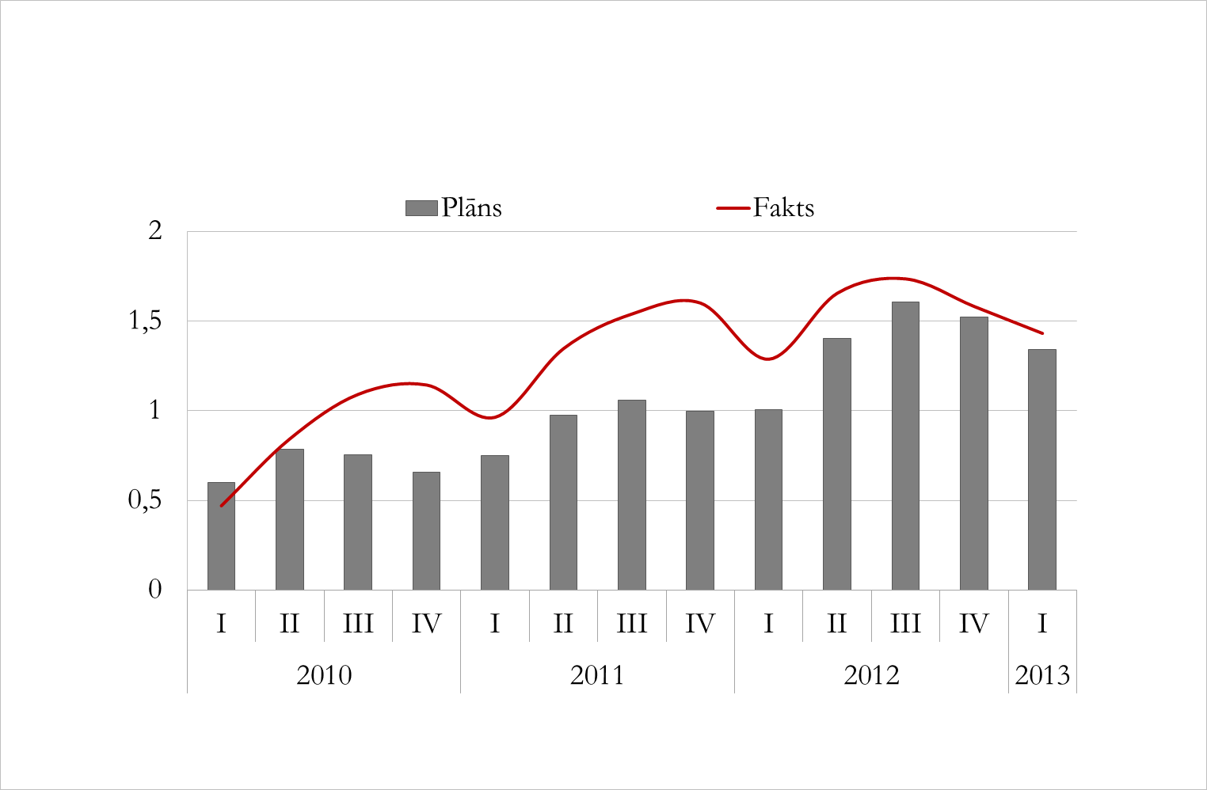**Vieglo automobiļu un motociklu nodokļa ieņēmumi** 2013. gada pirmajā ceturksnī bija 1,4 milj. latu, kas salīdzinājumā ar 2012. gada pirmo ceturksni ir par 0,1 milj. latu jeb 11,2 % vairāk. Vieglo automobiļu un motociklunodokļa ieņēmumu pirmā ceturkšņa plāna izpilde bija 106,8 procenti.

Nodokļa ieņēmumu palielināšanās pamatā galvenokārt bija pirmoreiz reģistrēto vieglo automobiļu skaita palielināšanās. Saskaņā ar Ceļu satiksmes drošības direkcijas informāciju 2013. gada pirmajā ceturksnī salīdzinājumā ar 2012. gada pirmo ceturksni pirmoreiz reģistrēto vieglo automobiļu skaits palielinājies par 797 mašīnām jeb 5,6 procentiem.

***31. att. Vieglo automobiļu un motociklu nodokļu ieņēmumi pa ceturkšņiem, milj. latu.***

2013. gada pirmajā ceturksnī **muitas nodokļa** ieņēmumi bija 4,2 milj. latu un salīdzinā­jumā ar 2012. gada pirmo ceturksni tie ir samazinājušies par 1,6 milj. latu jeb 28,1 procentu. Muitas nodokļa ieņēmumi pirmajā ceturksnī atpaliek no plānotajiem par 31,5% jeb 1,9 milj. latu. Plāna neizpildi galvenokārt ietekmēja importa apjoma samazināšanās no valstīm, kas nav Eiropas Savienības dalībvalstis, kā arī antidempinga maksājumu, kas veikti no 2009.gada līdz 2012.gadam, atmaksa 0,7 milj. latu apmērā.

Saskaņā ar Centrālās statistikas pārvaldes datiem 2013. gada divos mēnešos salīdzinājumā ar iepriekšējā gada atbilstošo periodu imports no valstīm, kas nav Eiropas Savienības dalībvalstis, samazinājies par 2,6%.

***32. att. Muitas nodokļa ieņēmumi pa ceturkšņiem, milj. latu.***

**Elektroenerģijas nodokļa** ieņēmumi valsts budžetā 2013. gada pirmajā ceturksnī bija 182,3 tūkst. latu, kas salīdzinājumā ar 2012. gada pirmo ceturksni ir par 7,3 tūkst. latu jeb 3,8% mazāk.

Elektroenerģijas nodokļa pirmā ceturkšņa ieņēmumu plāns ir izpildīts par 96,0 procentiem.

**Transportlīdzekļu ekspluatācijas nodokļa** ieņēmumi[10] 2013. gada pirmajā ceturksnī ir 13,1 milj. latu, kas salīdzinājumā ar 2012. gada pirmo ceturksni ir par 1,6 milj. latu jeb 13,8 % vairāk. Transportlīdzekļu ekspluatācijas nodokļa ieņēmumu plāns pirmajā ceturksnī izpildīts par 111,7 procentiem.

Saskaņā ar Ceļu satiksmes drošības direkcijas informāciju, transportlīdzekļu skaits, par kuriem ir veikta tehniskā apskate, 2013.gada pirmajā ceturksnī salīdzinājumā ar attiecīgo periodu pērn ir palielinājies par 9 417 transportlīdzekļiem jeb 8,2 %, kas arī ietekmē nodokļa izpildi.

**Uzņēmumu vieglo transportlīdzekļu nodokļa** ieņēmumi 2013. gada pirmajā ceturksnī ir 3,3 milj. latu, kas salīdzinājumā ar 2012. gada pirmo ceturksni ir par 1,6 milj. latu jeb 100,6 % vairāk, kas izskaidrojams ar uzņēmumu vieglo transportlīdzekļu nodokļa maksāšanas kārtības maiņu, kas stājās spēkā ar 2012. gada 1.maiju. Veicot transportlīdzekļa tehnisko apskati, nodokli iemaksā valsts budžetā par mēnešiem no attiecīgā taksācijas perioda sākuma līdz tam mēnesim (ieskaitot), kurā tiek veikta transportlīdzekļa valsts tehniskā apskate.

Uzņēmumu vieglo transportlīdzekļu nodokļa ieņēmumu plāns 2013.gada pirmajā ceturksnī izpildīts par 133,3 %, ko galvenokārt ietekmēja janvāra (+0,6 milj. latu) un februāra (+0,3 milj. latu) plāna pārpilde. Nodokļa ieņēmumu pārpilde izskaidrojama līdzīgi kā transportlīdzekļu ekspluatācijas nodokļa ieņēmumu pieaugums, t.i., ar transportlīdzekļu skaita pieaugumu, par kuriem ir veikta tehniskā apskate, jo uzņēmumu vieglo transportlīdzekļu nodoklis tiek maksāts, veicot transportlīdzekļa tehnisko apskati.

Kopējie **dabas resursu nodokļa** ieņēmumi valsts pamatbudžetā un paš­valdību speciālajā budžetā 2013.gada pirmajā ceturksnī bija 3,9 milj. latu, kas ir par 0,7 milj. latu jeb 19,9% vairāk kā 2012. gada pirmajā ceturksnī.

Būtiskākais dabas resursu nodokļa ieņēmumu pieaugums ir par dabas resursu ieguvi un vides piesārņošanu, ieņēmumiem par akmeņoglēm, koksu un lignītu un par preču iepakojumu. Ieņēmumu pieaugumu daļēji ietekmēja arī dabas resursu nodokļa likmju paaugstināšana par gaisa piesārņošanu ar 2013.gada 1.janvāri, kas tika pieņemta ar Dabas resursu nodokļa likuma grozījumiem 2010. gadā.

Dabas resursu nodokļa pirmā ceturkšņa plāna izpilde bija 106,9 %, tajā skaitā valsts pamatbudžetā plāna izpilde bija 100,8% un pašvaldību speciālajā budžetā 114,1 procents.



***33. att. Dabas resursu nodokļa ieņēmumi pa ceturkšņiem, milj. latu.***

Kopējie **izložu un azartspēļu nodokļu** ieņēmumi valsts pamatbudžetā un pašvaldību pamatbudžetā 2013. gada pirmajā ceturksnī bija 5,1 milj. latu, kas salīdzinājumā ar 2012. gada pirmo ceturksni ir par 0,4 milj. latu jeb 7,8% vairāk. Izložu un azartspēļu nodokļu ieņēmumu pieaugumu galvenokārt ietekmēja nozares saimnieciskās darbības rādītāju uzlabošanās. Saskaņā ar Izložu un azartspēļu uzraudzības inspekcijas sniegto informāciju 2013.gada martā, salīdzinot ar 2012.gada martu, azartspēļu automātu skaits ir pieaudzis par 181, spēļu galdu skaits samazinājies par 4, spēļu zāļu skaits palielinājies par 3, savukārt bingo zāļu un kazino skaits palicis nemainīgs.

Izložu un azartspēļu nodokļa pirmā ceturkšņa plāna izpilde bija 101,8 %, tajā skaitā valsts pamatbudžetā 102,2% un pašvaldību pamatbudžetā 100,5 procenti.

### **2.2.2. Valsts pamatbudžeta nenodokļu ieņēmumu izpilde**

**Nenodokļu ieņēmumi[11]** 2013. gada pirmajā ceturksnī bija 63,1 milj. latu, kas ir par 7,3 milj. latu mazāk nekā 2012. gada pirmajā ceturksnī, ko galvenokārt ietekmēja maksājumi no budžeta iestāžu saņemto un iepriekšējos gados neizlietoto budžeta līdzekļu atmaksāšanas. Nenodokļu ieņēmumu pirmā ceturkšņa plāna izpilde bija 123,2 procenti. Nelielās neizpildes atsevišķos maksājumu un nodevu veidos kompensēja pārpilde pārējos nenodokļu ieņēmumos.

2013. gada pirmajā ceturksnī lielākais īpatsvars valsts pamatbudžeta nenodokļu ieņēmumos bija:

* pārējie nenodokļu ieņēmumi sasniedza 16,0 milj. latu, no kuriem lielākos ieņēmumus veidoja maksājumi no budžeta iestāžu saņemto un iepriekšējos gados neizlietoto budžeta līdzekļu atmaksāšanas 11,7 milj. latu;
* ieņēmumi no valsts nodevām par valsts sniegto nodrošinājumu un juridiskajiem un citiem pakalpojumiem sasniedza 15,7 milj. latu, kas ir par 2,9 milj. latu vairāk nekā 2012. gada pirmajā ceturksnī, un lielākos ieņēmumus veidoja ieņēmumi no nodevas par īpašuma tiesību un ķīlas tiesību nostiprināšanu zemesgrāmatā 6,6 milj. latu, nodevas par juridiskiem pakalpojumiem tiesu iestādēs 2,4 milj. latu un nodeva par pasu izsniegšanu 2,2 milj. latu. Ieņēmumu no valsts nodevām par valsts sniegto nodrošinājumu un juridiskajiem un citiem pakalpojumiem pirmā ceturkšņa plāns tika pārsniegts par 0,9 milj. latu;
* procentu ieņēmumi par aizdevumiem nacionālajā un ārvalstu valūtā bija 5,6 milj. latu, kas ir par 1,1 milj. latu mazāk nekā 2012. gada pirmajā ceturksnī. Pirmā ceturkšņa plāns tika pārsniegts par 0,3 milj. latu;
* procentu ieņēmumi no depozītiem un kontu atlikumiem bija 5,8 milj. latu, kas ir par 1,7 milj. latu vairāk kā 2012. gada pirmajā ceturksnī.

## 2.4. Valsts konsolidētā budžeta izpilde

Savlaicīgi saņemtie maksājumi no Eiropas Komisijas par šā gada janvārī un februārī deklarētajiem izdevumiem ES fondu projektu īstenošanai, kā arī laba nodokļu ieņēmumu izpilde šā gada pirmajā ceturksnī nodrošināja sekmīgu valsts konsolidētā budžeta ieņēmumu izpildi. Būtisku valsts budžeta deficīta samazinājumu noteica situācijas uzlabošanās gan valsts pamatbudžetā, gan speciālajā budžetā. Valsts kases dati liecina, ka valsts konsolidētā budžeta deficīts samazinājās no 108,6 milj. latu 2012. gada pirmajā ceturksnī līdz 11,7 milj. latu deficītam šā gada trijos mēnešos. Situācija uzlabojās gan valsts pamatbudžetā, kur šā gada pirmajā ceturksnī pārpalikums bija 6,0 milj. latu, savukārt, valsts speciālajā budžetā samazinājās deficīts līdz 17,8 milj. latu.



***34. att. Valsts konsolidētā budžeta finansiālā bilance, milj. latu***

2013. gada pirmajā ceturksnī valsts konsolidētā budžeta ieņēmumi bija 1 149,8 milj. latu un, salīdzinot ar pagājušā gada atbilstošo periodu, pieauga par 133,3 milj. latu jeb 13,1 procentu. Pieaugumu galvenokārt noteica ieņēmumu kāpums valsts pamatbudžetā par 106,4 milj. latu jeb 15,4 procentiem. Kā jau iepriekš tika minēts, pieaugumu nodrošināja savlaicīgi saņemtie maksājumi no Eiropas Komisijas par šā gada janvārī un februārī deklarētajiem izdevumiem ES fondu projektu īstenošanai un laba nodokļu ieņēmumu izpilde.

Valsts konsolidētā budžeta izdevumi 2013. gada pirmajā ceturksnī bija 1 161,5 milj. latu un, salīdzinot ar pagājušā gada atbilstošo periodu, pieauga par 36,4 milj. latu jeb 3,2 procentiem. Jāatzīmē, ka izdevumu pieaugums 2013. gada pirmajā ceturksnī bija lēnāks nekā ieņēmumu pieaugums. Konsolidētā budžeta izdevumu pieaugumu galvenokārt ietekmēja izdevumu kāpums subsīdijām un dotācijām.

### **2.4.1. Valsts pamatbudžeta izpilde**

1. ***tabula. Valsts pamatbudžeta izdevumi pēc ekonomiskās klasifikācijas, tūkst. latu***

| Rādītāji | 2012.g. 3 mēnešu izpilde | 2013.g.  3 mēnešu  plāns | 2013.g.  3 mēnešu  izpilde | Likumā apstipri­nā­tais 2013.g. plāns * | 2013.g.  3 mēnešu izpilde salīdzinot ar 2012.g.  3 mēnešu  izpildi % | 2013.g.  3 mēnešu izpilde  no 3 mēnešu  plāna % | 2013.g.  3 mēnešu  izpilde  no gada*  plāna % |
| --- | --- | --- | --- | --- | --- | --- | --- |
| **1. Izdevumi — kopā (1.1.+1.2.)** | **743 884** | **808 510** | **790 316** | **3 447 900** | **106,2** | **97,7** | **22,9** |
| **1.1. Uzturēšanas izdevumi** | **694 378** | **767 150** | **753 389** | **3 142 135** | **108,5** | **98,2** | **24,0** |
| **Kārtējie izdevumi**  Atlīdzība | **183 504**  103 665 | **199 658**  112 071 | **190 483**  108 628 | **890405**  512 952 | **103,8**  104,8 | **95,4**  96,9 | **21,4**  21,2 |
| *Atalgojums* | *78 251* | *84 103* | *81 562* | *388 854* | *104,2* | *97,0* | *21,0* |
| *Valsts sociālās apdrošināša­nas obligātās iemaksas, sociāla rakstura pabalsti un kompensācijas* | *25 414* |  | *27 065* |  | *106,5* |  |  |
| Preces un pakalpojumi | 79 839 | 87 587 | 81 855 | 377 453 | 102,5 | 93,5 | 21,7 |
| **Procentu izdevumi**  *Procentu maksājumi ārvalstu un starptautiskajām finanšu institūcijām* | **93 276**  *74 677* | **98 480** | **98 432**  *84 359* | **248 457** | **105,5**  *113,0* | **100,0** | **39,6** |
| *Procentu maksājumi iekšzemes kredītiestādēm* | *17 659* |  | *11 868* |  | *67,2* |  |  |
| *Pārējie procentu maksājumi* | *940* |  | *2 205* |  | *234,6* |  |  |
| **Subsīdijas, dotācijas un sociālie pabalsti** | **252 949** | **284 951** | **281 669** | **1 335 928** | **111,4** | **98,8** | **21,1** |
| *Subsīdijas un dotācijas*  *Sociālie pabalsti* | *218 425*  *34 524* | *245 824*  *39 127* | *243 678*  *37 991* | *1 182 867*  *153 061* | *111,6*  *110,0* | *99,9*  *97,1* | *20,6*  *24,8* |
| **Kārtējie maksājumi Eiropas Savienības budžetā un starptautiskā sadarbība**  *Kārtējie maksājumi Eiropas Savienības budžetā*  *Starptautiskā sadarbība* | **58 971**  *52 577*  *6 394* | **69 779**  *65 121*  *4 658* | **69 391**  *65 054*  *4 337* | **192 551**  *159 307*  *33 244* | **117,7**  *123,7*  *67,8* | **99,4**  *99,9*  *93,1* | **36,0**  *40,8*  *13,0* |
| **Uzturēšanas izdevumu transferti**  *Valsts budžeta uzturēšanas izdevumu transferti no valsts pamatbudžeta uz valsts speciālo budžetu*  *Valsts budžeta uzturēšanas izdevumu transferti citiem budžetiem noteiktam mērķim* | **105 678**  *3 741*  *94 913* | **114 282**  *4 631*  *101 095* | **113 414**  *4 625*  *100 255* | **474 794**  *20 040*  *420 479* | **107,3**  *123,6*  *105,6* | **99,2**  *99,9*  *99,2* | **23,9**  *23,1*  *23,8* |
| *Valsts budžeta uzturēšanas izdevumu transferti pašvaldībām noteiktiem mērķiem*  *Valsts budžeta uzturēšanas izdevumu transferti pašvaldībām Eiropas Savienības politiku instrumentu un pārējās ārvalstu finanšu palīdzības līdzfinansētajiem projektiem (pasākumiem)*  *Valsts budžeta transferti valsts budžeta daļēji finansētām atvasinātām publiskām personām un budžeta nefinansētām iestādēm noteiktam mērķim* | *65 917*  *3 606*  *25 390* | *70 808*  *4 499*  *25 788* | *70 376*  *4 244*  *25 635* | *280 596*  *29 216*  *110 666* | *106,8*  *117,7*  *101,0* | *99,4*  *94,3*  *99,4* | *25,1*  *14,5*  *23,2* |
| *Pārējie valsts budžeta uzturēšanas izdevumu transferti citiem budžetiem*  *Pārējie valsts budžeta uzturēšanas izdevumu transferti pašvaldībām*  *Pārējie valsts budžeta uzturēšanas izdevumu transferti valsts budžeta daļēji finansētām atvasinātām publiskām personām un budžeta nefinansētām iestādēm* | *7 024*  *4 049*  *2 975* | *8 556*  *5 453*  *3 103* | *8 534*  *5 435*  *3 099* | *34 275*  *21 989*  *12 286* | *121,5*  *134,2*  *104,2* | *99,7*  *99,7*  *99,9* | *24,9*  *24,7*  *25,2* |
| **1.2. Kapitālie izdevumi** | **49 506** | **41 360** | **36 927** | **305 765** | **74,6** | **89,3** | **12,1** |
| Pamatkapitāla veidošana | 16 754 | 24 654 | 20 334 | 209 094 | 121,4 | 82,5 | 9,7 |
| Kapitālo izdevumu transferti | 32 752 | 16 706 | 16 593 | 96 671 | 50,7 | 99,3 | 17,2 |
| Valsts budžeta transferti kapitālajiem izdevumiem citiem budžetiem noteiktam mērķim | 32 752 | 16 706 | 16 593 | 96 671 | *50,7* | *99,3* | *17,2* |
| *Valsts budžeta kapitālo izdevumu transferti pašvaldībām noteiktam mērķim* | - | - | - | 2 392 | *×* | *×* | *×* |
| *Valsts budžeta kapitālo izdevumu transferti pašvaldībām Eiropas Savienības politiku instrumentu un pārējās ārvalstu finanšu palīdzības līdzfinansētajiem projektiem (pasākumiem)* | 27 254 | 14 004 | 13 891 | 58 431 | *51,0* | *99,2* | *23,8* |
| *Valsts budžeta kapitālo izdevumu transferti valsts budžeta daļēji finansētām atvasinātām publiskām personām un budžeta nefinansētām iestādēm noteiktam mērķim* | 5 498 | 2 702 | 2 702 | 35 848 | *49,1* | *100,0* | *7,5* |

* Pārskata periodā spēkā esošais 2013.gada plāns atbilstoši likumam „Par valsts budžetu 2013.gadam” ar Finanšu ministrijas rīkojumiem

2013. gada pirmajā ceturksnī, salīdzinot ar 2012. gada atbilstošo periodu, valsts pamat­budžeta izlietotie līdzekļi ir palielinājušies par 46,4 milj. latu jeb 6,2 procentiem.

Valsts pamatbudžeta izdevumu ekonomiskās klasifikācijas sadalījumā, salīdzinot ar 2012. gada atbilstošo periodu, palielinājums 28,7 milj. latu jeb 11,4% ir subsī­dijām, dotācijām un sociālajiem pabalstiem, tajā skaitā subsīdijām un dotācijām – par 25,3 milj. latu jeb 11,6%, izdevumi sociālajiem pabalstiem – par 3,5 milj. latu jeb 10,0 procentiem. Par 10,4 milj. latu jeb 17,7% palielinājušies izdevumi kārtējiem maksājumiem Eiropas Savienības budžetā un starptautiskajai sadarbībai. Kārtējie izdevumi palielinājušies par 7,0 milj. latu, tai skaitā izdevumi atlīdzībai par 5,0 milj. latu jeb 4,8% (atalgojums par 3,3 milj. latu jeb 4,2%), izdevumi precēm un pakalpojumiem – par 2,0 milj. latu jeb 2,5 procentiem. Procentu izdevumi palielinājušies par 5,2 milj. latu jeb 5,5%, uzturēšanas izdevumu transferti palielinājušies par 7,7 milj. latu jeb 7,3 procentiem.

Savukārt kapitālie izdevumi samazinājušies par 12,6 milj. latu jeb 25,4 procentiem.

***35. att. Valsts pamatbudžeta izdevumu izpilde 2013. gada pirmajā ceturksnī atbilstoši ekonomiskajām kategorijām.***

2013. gada pirmajā ceturksnī valsts pamatbudžetā kopumā ir izlietoti 790,3 milj. latu, kas ir par 18,2 milj. latu mazāk nekā plānots. Kārtējiem izdevumiem izlietoti 190,5 milj. latu, tai skaitā atlīdzībai 108,7 milj. latu (no tiem atalgojumam – 81,6 milj. latu), precēm un pakalpojumiem – 81,8 milj. latu. Kārtējiem izdevumiem plānotie līdzekļi nav izlietoti 9,2 milj. latu apmērā, tai skaitā atlīdzībai 3,4 milj. latu (no tiem atalgojumam – 2,5 milj. latu), precēm un pakalpojumiem – 5,7 milj. latu. Procentu izdevumiem izlietoti 98,4 milj. latu. Subsīdijām, dotācijām un sociālajiem pabalstiem izlietoti 281,7 milj. latu, tai skaitā subsīdijām un dotācijām – 243,7 milj. latu, sociālajiem pabalstiem – 38,0 milj. latu. Subsīdijām, dotācijām un sociālajiem pabalstiem plānotie līdzekļi nav apgūti 3,3 milj. latu apmērā, tai skaitā subsīdijām un dotācijām –2,2 milj. latu, sociālajiem pabalstiem – 1,1 milj. latu. Kārtējiem maksājumiem Eiropas Savienības budžetā un starptautiskai sadarbībai izlietoti 69,4 milj. latu, kas ir par 0,4 milj. latu mazāk nekā plānots 2013.gada pirmajā ceturksnī. Uzturēšanas izdevumu transfertiem izlietoti 113,4 milj. latu, tai skaitā valsts budžeta uzturēšanas izdevumu transfertiem no valsts pamatbudžeta uz valsts speciālo budžetu – 4,6 milj. latu, valsts budžeta uzturēšanas izdevumu transferti citiem budžetiem noteiktam mērķim – 100,3 milj. latu, pārējie valsts budžeta uzturēšanas izdevumu transferti citiem budžetiem – 8,5 milj. latu. Uzturēšanas izdevumu transfertiem plānotie līdzekļi nav apgūti 0,9 milj. latu apmērā, ko galvenokārt veido valsts budžeta uzturēšanas izdevumu transferti citiem budžetiem noteiktam mērķim. Kapitālajiem izdevumiem izlietoti 36,9 milj. latu, tai skaitā pamatkapitāla veidošanai – 20,3 milj. latu un valsts budžeta transferti kapitālajiem izdevumiem citiem budžetiem noteiktam mērķim – 16,6 milj. latu. Kapitālajiem izdevumiem, salīdzinot ar plānoto, nav izlietoti – 4,4 milj. latu.

***6. tabula. Valsts pamatbudžeta izdevumu struktūra, % no kopējiem izdevumiem***

|  |  |  |
| --- | --- | --- |
| Rādītāji | 2012. gada I ceturksnis | 2013. gada I ceturksnis |
| Kārtējie izdevumi | 24,7 | 24,1 |
| Procentu izdevumi | 12,5 | 12,5 |
| Subsīdijas, dotācijas un sociālie pabalsti | 34,0 | 35,6 |
| Kārtējie maksājumi Eiropas Savienības budžetā un starptautiskā sadarbība | 7,9 | 8,8 |
| Uzturēšanas izdevumu transferti | 14,2 | 14,3 |
| Kapitālie izdevumi | 6,7 | 4,7 |

2013. gada pirmajā ceturksnī izdevumi galvenokārt izlietoti subsīdijām, dotācijām un sociālajiem pabalstiem – 35,6% un kārtējiem izdevumiem – 24,1% no kopējiem izdevumiem.

***7. tabula. Valsts pamatbudžeta izdevumi atbilstoši funkcionālajām kategorijām, % no kopējā izdevumu apjoma***

| Rādītāji | 2012.gada I ceturksnis | 2013.gada I ceturksnis |
| --- | --- | --- |
| Vispārējie valdības dienesti | 25,6 | 27,0 |
| Aizsardzība | 3,1 | 3,2 |
| Sabiedriskā kārtība un drošība | 7,7 | 8,1 |
| Ekonomiskā darbība | 23,7 | 24,5 |
| Vides aizsardzība | 2,4 | 2,6 |
| Teritoriju un mājokļu apsaimniekošana | 0,1 | 0,1 |
| Veselības aprūpe | 14,3 | 12,7 |
| Atpūta, kultūra un reliģija | 2,7 | 2,4 |
| Izglītība | 13,9 | 13,1 |
| Sociālā aizsardzība | 6,5 | 6,3 |

***36. att. Valsts pamatbudžeta izdevumu izpilde 2013. gada pirmajā ceturksnī atbilstoši funkcionālajām kategorijām***

2013. gada pirmajā ceturksnī valsts pamatbudžetā funkcionālajai kategorijai Vispārējie valdības dienesti izlietoti 213,6 milj. latu jeb 27,0%, Aizsardzība – 25,4 milj. latu jeb 3,2%, Sabiedriskā kārtība un drošība – 63,8 milj. latu jeb 8,1%, Ekonomiskā darbība – 193,4 milj. latu jeb 24,5%, Vides aizsardzība – 20,9 milj. latu jeb 2,6%, Teritoriju un mājokļu apsaimniekošana – 0,5 milj. latu jeb 0,1%, Veselība – 100,5 milj. latu jeb 12,7%, Atpūta, kultūra un reliģija – 19,0 milj. latu jeb 2,4%, Izglītība – 103,5 milj. latu jeb 13,1%, Sociālā aizsardzība  – 49,7 milj. latu jeb 6,3% no kopējiem izdevumiem.

### **2.4.2. Sociālās apdrošināšanas budžeta izpilde**

**Valsts speciālā budžeta** izlietotie līdzekļi 2013. gada pirmajā ceturksnī, salīdzinot ar 2012. gada atbilstošo periodu, samazinājušies par 12,1 milj. latu jeb 3,3 procentiem. Izdevumi subsīdijām, dotācijām un sociālajiem pabalstiem samazinājušies par 12,2 milj. latu jeb 3,3%, tai skaitā sociālajiem pabalstiem naudā – par 12,1 milj. latu jeb 3,3%. Par 0,1 milj. latu palielinājušies kapitālie izdevumi (pamatkapitāla veidošana), tai skaitā nemateriālie ieguldījumi par 0,06 milj. latu.

2013. gada pirmajā ceturksnī speciālajā budžetā kopumā izlietoti 357,4 milj. latu. Kārtējiem izdevumiem izlietoti 2,1 milj. latu tai skaitā atlīdzībai izlietoti 1,4 milj. latu (no tiem atalgojumiem 1,1 milj. latu). Subsīdijām, dotācijām un sociālajiem pabalstiem izlietoti 355,2 milj. latu, tajā skaitā sociāliem pabalstiem naudā 354,0 milj. latu, no kuriem valsts pensijām – 302,1 milj. latu, valsts sociālās apdrošināšanas pabal­stiem naudā – 39,8 milj. latu, valsts un pašvaldības nodarbinātības pabalstiem – 12,0 milj. latu.

***8. tabula. Valsts speciālā budžeta izdevumi pēc ekonomiskās klasifikācijas, tūkst. latu***

(Labklājības ministrijas valsts sociālās apdrošināšanas speciālais budžets)

| Rādītāji | 2012.g.  3 mēnešu izpilde | 2013.g.  3 mēnešu  plāns | 2013.g.  3 mēnešu izpilde | Likumā apstipri­nā­tais 2013.g. plāns * | 2013.g.  3 mēnešu. Izpilde salīdzinot ar 2012.g. 3 mēnešu  izpildi % | 2013.g.  3 mēnešu izpilde  no 3 mēnešu plāna % | 2013.g.  3 mēnešu  izpilde  no gada*  plāna % |
| --- | --- | --- | --- | --- | --- | --- | --- |
| **1. Izdevumi — kopā (1.1.+1.2.)** | **369 519** | **361 305** | **357 397** | **1 425 503** | **96,7** | **98,9** | **25,1** |
| **1.1. Uzturēšanas izdevumi** | **369 506** | **361 208** | **357 307** | **1 424 933** | **96,7** | **98,9** | **25,1** |
| **Kārtējie izdevumi**  Atlīdzība | **2 044**  1 462 | **2  065**  1 427 | **2 065**  1 427 | **9 605**  6 866 | **101,0**  97,6 | **100,0** | **21,5**  20,8 |
| *Atalgojums* | *1 123* | *1 086* | *1 086* | *5 537* | *96,7* | *100,0* | *19,6* |
| *Darba devēja valsts sociālās apdrošināša­nas obligātās iemaksas, sociāla rakstura pabalsti un kompensācijas* | *340* |  | *341* |  | *100,3* | *100,0* |  |
| Preces un pakalpojumi | 582 | 638 | 638 | 2 739 | 109,6 | 100,0 | 23,3 |
| **Procentu izdevumi**  *Pārējie procentu maksājumi* | **0** | **0** | **0** | **8** | **×** | **×** | **×** |
| **Subsīdijas, dotācijas un sociālie pabalsti** | **367 367** | **359 061** | **355 165** | **1 414 848** | **96,7** | **98,9** | **25,1** |
| Subsīdijas un dotācijas  Sociālie pabalsti:  *Valsts pensijas*  *Valsts sociālās apdrošināšanas pabalsti naudā*  *Valsts un pašvaldības nodarbinātības pabalsti*  *Valsts un pašvaldību budžeta maksājumi* | 1 259  366 108  *320 797*  *33 534*  *11 248*  529 | 1 154  357 907 | 1 153  354 012  *302 057*  *39 788*  *11 950*  217 | 5 270  1 409 578 | 91,6  96,7  94,2  118,6  106,2  41,0 | 99,9  98,9 | 21,9  25,1 |
| **Kārtējie maksājumi Eiropas Savienības budžetā un starptautiskā sadarbība**  *Kārtējie maksājumi Eiropas Savienības budžetā*  *Starptautiskā sadarbība* | **12**  *12* | **12**  *12* | **12**  *12* | **12**  *12* | **100,0**  *100,0* | **100,0**  *100,0* | **100,0**  *100,0* |
| **Uzturēšanas izdevumu transferti**  *Valsts budžeta uzturēšanas izdevumu transferti citiem budžetiem noteiktam mērķim*  *Valsts budžeta uzturēšanas izdevumu transferti pašvaldībām noteiktam mērķim* | **83**  *83*  *73* | **70**  *70*  *60* | **66**  *66*  *60* | **460**  *460*  *354* | **79,5**  *79,5*  *82,2* | **94,3**  *94,3*  *100,0* | **14,3**  *14,3*  *16,9* |
| *Valsts budžeta transferti valsts budžeta daļēji finansētām atvasinātām publiskām personām un budžeta nefinansētām iestādēm noteiktam mērķim* | *10* | *10* | *6* | 106 | *60,0* | *60,0* | *5,7* |
| **1.2. Kapitālie izdevumi** | **13** | **97** | **90** | **570** | **692,3** | **92,8** | **15,8** |
| Pamatkapitāla veidošana | 13 | 97 | 90 | 570 | 692,3 | 92,8 | 15,8 |

* Pārskata periodā spēkā esošais 2013.gada plāns atbilstoši likumam „Par valsts budžetu 2013.gadam” ar Finanšu ministrijas rīkojumiem

Valsts obligātā sociālā apdrošināšana sociālās apdrošināšanas iemaksu veicējam daļēji kompensē līdzšinējos ienākumus, ja viņš tos zaudējis, aiziedams pensijā, zaudēdams darbu, iegūdams invaliditāti, zaudēdams apgādnieku, sa­slimdams, ejot pirmsdzemdību un pēcdzemdību atvaļinājumā, kā arī ciezdams nelaimes gadījumā vai iegūdams arodslimību.

***37. att. Valsts speciālā budžeta izdevumu izpilde 2013. gada pirmajā ceturksnī atbilstoši ekonomiskajām kategorijām.***

Valsts speciālā budžeta līdzekļi atbilstoši funkcionālajām kategorijām izlietoti Sociālajai aizsardzībai.

### **2.4.3*.*****Valsts pamatbudžeta izpilde valsts pamatfunkciju un Eiropas Savienības politiku instrumentu un pārējās ārvalstu finanšu palīdzības līdzfinansēto un finansēto projektu un pasākumu īstenošanai**

Valsts pamatbudžetā2013. gada pirmajā ceturksnī kopējie izdevumi bija 790,3 milj. latu, no kuriem 621,6 milj. latu jeb 78,6% bija izdevumi valsts pamatfunkciju īstenošanai, savukārt 168,7 milj. latu jeb 21,4% bija izdevumi ES politiku instrumentu un pārējās ārvalstu finanšu palīdzības līdzfinansēto un finansēto projektu un pasākumu īstenošanai. 2012.gada atbilstošajā periodā valsts pamatfunkciju īstenošanai tika izlietoti 577,9 milj. latu, bet ES fondu apguvei – 165,9 milj. latu.

2013. gada pirmajā ceturksnī izdevumi ES politiku instrumentu un pārējās ārvalstu finanšu palīdzības apguvei ir izlietoti par 6,2 milj. latu mazāk nekā plānots, bet izdevumi valsts pamatfunkciju īstenošanai apgūti par 12,0 milj. latu mazāk nekā plānots.

Valsts pamatbudžeta izdevumi ES politiku instrumentu un pārējās ārvalstu finanšu palīdzības apguvei 2013. gada pirmajā ceturksnī, salīdzinot ar 2012. gada atbilstošo periodu, palielinājušies par 2,8 milj. latu jeb 1,7%, savukārt izdevumi valsts pamatfunkciju īstenošanai ir palielinājušies par 43,6 milj. latu jeb 7,6 procentiem.

***9. tabula. Finansiālo rādītāju kopsavilkums***

|  |  |  |  |  |  |  |  |
| --- | --- | --- | --- | --- | --- | --- | --- |
| Finansiālie rādītāji | 2012.gada 3 mēnešu izpilde (tūkstošos latu) | 2013.gada 3 mēnešu plāns (tūkstošos latu) | 2013.gada 3 mēnešu izpilde (tūkstošos latu) | 2013.gada 3 mēnešu izpildes izmaiņas (+,–) pret 2012.gada 3 mēnešu izpildi (tūkstošos latu) | 2013.gada 3 mēnešu izpilde (+,–) pret 2013.gada 3 mēnešu plānu (tūkstošos latu) | 2013.gada 3 mēnešu izpildes izmaiņas (+,–) pret 2012.gada 3 mēnešu izpildi (procentos) | 2013.gada 3 mēnešu izpilde no 2013.gada 3 mēnešu plāna (procentos) |
| 1 | 2 | 3 | 4 | 5 = 4-2 | 6=4-3 | 7=4/2*100-100 | 8=4/3*100 |
| **Resursi izdevumu segšanai** | **774 979** | **816 007** | **811 380** | **36 401** | **-4 627** | **4,7** | **99,4** |
| Ieņēmumi no maksas pakalpojumiem un citi pašu ieņēmumi | 14 991 | 12 970 | 14 907 | -84 | 1 937 | -0,6 | 114,9 |
| Ārvalstu finanšu palīdzība iestādes ieņēmumos | 6 106 | 11 782 | 5 364 | -742 | -6 418 | -12,1 | 45,5 |
| Transferti | 199 | 673 | 527 | 328 | -146 | 165,0 | 78,3 |
| Dotācija no vispārējiem ieņēmumiem | 753 683 | 790 582 | 790 582 | 36 899 | 0 | 4,9 | 100,0 |
| **Izdevumi – kopā** | **743 883** | **808 510** | **790 316** | **46 433** | **-18 194** | **6,2** | **97,7** |
| Atlīdzība | 103 665 | 112 071 | 108 628 | 4 963 | -3 443 | 4,8 | 96,9 |
| *t.sk. atalgojums* | 78 251 | 84 103 | 81 562 | 3 311 | -2 541 | 4,2 | 97,0 |

***9.1. tabula. Valsts pamatfunkciju īstenošana***

|  |  |  |  |  |  |  |  |
| --- | --- | --- | --- | --- | --- | --- | --- |
| Finansiālie rādītāji | 2012.gada 3 mēnešu izpilde (tūkstošos latu) | 2013.gada 3 mēnešu plāns (tūkstošos latu) | 2013.gada 3 mēnešu izpilde (tūkstošos latu) | 2013.gada 3 mēnešu izpildes izmaiņas (+,–) pret 2012.gada 3 mēnešu izpildi (tūkstošos latu) | 2013.gada 3 mēnešu izpilde (+,–) pret 2013.gada 3 mēnešu plānu (tūkstošos latu) | 2013.gada 3 mēnešu izpildes izmaiņas (+,–) pret 2012.gada 3 mēnešu izpildi (procentos) | 2013.gada 3 mēnešu izpilde no 2013.gada 3 mēnešu plāna (procentos) |
| 1 | 2 | 3 | 4 | 5 = 4-2 | 6=4-3 | 7=4/2*100-100 | 8=4/3*100 |
| **Resursi izdevumu segšanai** | **596 024** | **640 917** | **642 850** | **46 826** | **1 933** | **7,9** | **100,3** |
| Ieņēmumi no maksas pakalpojumiem un citi pašu ieņēmumi | 14 925 | 12 970 | 14 903 | -22 | 1 933 | -0,1 | 14,9 |
| Ārvalstu finanšu palīdzība iestādes ieņēmumos |  |  |  | 0 | 0 |  |  |
| Transferti | 20 | 2 | 2 | -18 | 0 | -89,0 | 100,0 |
| Dotācija no vispārējiem ieņēmumiem | 581 079 | 627 945 | 627 945 | 46 866 | 0 | 8,1 | 100,0 |
| **Izdevumi – kopā** | **577 924** | **633 575** | **621 563** | **43 639** | **-12 012** | **7,6** | **98,1** |
| Atlīdzība | 99 319 | 107 109 | 104 203 | 4 884 | -2 906 | 4,9 | 97,3 |
| *t.sk. atalgojums* | 74 780 | 80 245 | 78 112 | 3 332 | -2 133 | 4,5 | 97,3 |
|  |  |  |  |  |  |  |  |

***9.2. tabula. Eiropas Savienības politiku instrumentu un pārējās ārvalstu finanšu palīdzības līdzfinansēto un finansēto projektu un pasākumu īstenošana***

|  |  |  |  |  |  |  |  |
| --- | --- | --- | --- | --- | --- | --- | --- |
| Finansiālie rādītāji | 2012.gada 3 mēnešu izpilde (tūkstošos latu) | 2013.gada 3 mēnešu plāns (tūkstošos latu) | 2013.gada 3 mēnešu izpilde (tūkstošos latu) | 2013.gada 3 mēnešu izpildes izmaiņas (+,–) pret 2012.gada 3 mēnešu izpildi (tūkstošos latu) | 2013.gada 3 mēnešu izpilde (+,–) pret 2013.gada 3 mēnešu plānu (tūkstošos latu) | 2013.gada 3 mēnešu izpildes izmaiņas (+,–) pret 2012.gada 3 mēnešu izpildi (procentos) | 2013.gada 3 mēnešu izpilde no 2013.gada 3 mēnešu plāna (procentos) |
| 1 | 2 | 3 | 4 | 5 = 4-2 | 6=4-3 | 7=4/2*100-100 | 8=4/3*100 |
| **Resursi izdevumu segšanai** | **178 954** | **175 089** | **168 530** | **-10 424** | **-6 559** | **-5,8** | **96,3** |
| Ieņēmumi no maksas pakalpojumiem un citi pašu ieņēmumi | 66 | 0 | 5 | -61 | 5 | -92,7 |  |
| Ārvalstu finanšu palīdzība iestādes ieņēmumos | 6 106 | 11 782 | 5 364 | -742 | -6 418 | -12,1 | 45,5 |
| Transferti | 179 | 671 | 525 | 346 | -146 | 193,4 |  |
| Dotācija no vispārējiem ieņēmumiem | 172 603 | 162 636 | 162 636 | -9 967 | 0 | -5,8 | 100,0 |
| **Izdevumi – kopā** | **165 959** | **174 935** | **168 753** | **2 794** | **-6 182** | **1,7** | **96,5** |
| Atlīdzība | 4 345 | 4 962 | 4 424 | 79 | -538 | 1,8 | 89,2 |
| *t.sk. atalgojums* | 3 470 | 3 859 | 3 450 | -20 | -409 | -0,6 | 89,4 |

***38. att. „Valsts pamatbudžeta izdevumi ES fondu apguvei un pamatfunkciju finansēšanai” (milj. latu)***

Tendence, ka gada beigās pieaug izdevumu apjoms ES politiku instrumentu un pārējās ārvalstu finanšu palīdzības līdzfinansēto un finansēto projektu un pasākumu īstenošanai bija vērojama jau iepriekšējos gados. Attēlā redzams, ka 2012.gadā decembrī izdevumi ES fondu apguvei bija 172 milj. latu, kas būtiski pārsniedza izdevumus citos mēnešos. Savukārt, gan 2012.gada gan 2013.gada pirmajā ceturksnī šie izdevumi ir aptuveni līdzīgā apjomā.

## 2.5. Pašvaldību budžeta izpilde

Pašvaldību konsolidētajā budžetā šā gada pirmajā ceturksnī bija pārpalikums 43,5 milj. latu apmērā. Arī iepriekšējo gadu pirmajos mēnešos pašvaldību budžetā bija vērojams pārpalikums, taču šā gada sākumā pašvaldību budžeta izdevumi pieauga straujāk nekā ieņēmumi, un, salīdzinot ar pērnā gada pirmo ceturksni, pārpalikums samazinājās par 21,1 milj. latu.

Pašvaldību konsolidētajā budžetā kopējais ieņēmumu pieauguma temps 2013.gada pirmajā ceturksnī, salīdzinot ar atbilstošo periodu pērn, samazinājās visās pozīcijās. Neskatoties uz situācijas uzlabošanos darba tirgū un to, ka ieņēmumi no iedzīvotāju ienākuma nodokļa bija augstāki salīdzinājumā ar 2012.gada pirmo ceturksni, to pieauguma temps ir samazinājies, ņemot vērā iedzīvotāju ienākuma nodokļa likmes samazinājumu no 25% līdz 24% kopš šā gada sākuma.



***39. att. Pašvaldību konsolidētā budžeta finansiālie rādītāji, milj. latu***

2013. gada pirmajā ceturksnī pašvaldību konsolidētā budžeta ieņēmumi bija 350,3 milj. latu, kas salīdzinājumā ar 2012. gada pirmo ceturksni pieauga par 11,9 milj. latu jeb 3,5 procentiem. Vērtējot pašvaldību konsolidētā budžeta lielākās ieņēmumu pozīcijas, var secināt, ka nodokļu ieņēmumi pieauga par 17,3 milj. latu jeb 8,5%. Savukārt transfertu apjoms no valsts budžeta bija par 7,5 milj. latu jeb 7,4% mazāks. Iedzīvotāju ienākuma nodokļa pieauguma temps samazinājās, kā rezultātā

Jāatzīmē, ka 2013. gada pirmajā ceturksnī nekustamā īpašuma nodokļa ieņēmumi palielinājās par 3,1 milj. latu jeb 8,9%, salīdzinot ar 2012. gada pirmo ceturksni. Pašvaldību budžeta nenodokļu ieņēmumi 2013. gada pirmajā ceturksnī bija 10,2 milj. latu un salīdzinājumā ar pagājušā gada atbilstošo periodu pieauga par 2,7 milj. latu jeb 36,5 procentiem.

Pašvaldību konsolidētā budžeta izdevumi (306,8 milj. latu) 2013. gada pirmajā ceturksnī, salīdzinot ar pagājušā gada atbilstošo periodu, pieauga daudz straujāk nekā ieņēmumi - par 33,0 milj. latu jeb 12,0 procentiem. Attiecībā uz pašvaldību izdevumiem situācija bija līdzīga kopbudžetā novērotajai – izdevumi pieauga gandrīz visās izdevumu pozīcijās, izņemot sociālo palīdzību. Straujais izdevumu pieaugums skaidrojams ar izdevumu palielināšanos lielākajās pozīcijās – kapitālie izdevumi pieauga par 12,6 milj. latu, izdevumi precēm un pakalpojumiem pieauga par 9,2 milj. latu un izdevumi atalgojumam pieauga par 9,0 milj. latu. Turpretī izdevumi sociālajai palīdzībai samazinājās par 2,2 milj. latu.

Straujais izdevumu pieaugums pašvaldību budžetā skaidrojams ar izdevumu pieaugumu gan par komunālajiem maksājumiem, gan par izdevumiem, kas saistīti ar dažādu preču un pakalpojumu iegādi. Izdevumu pieaugumu ietekmēja arī izdevumu kāpums darbinieku mēnešalgām, kas saistīts ar atalgojuma palielināšanu skolotājiem, kā arī pašvaldību finanšu līdzekļu ieguldīšana pamatlīdzekļos un būvniecībā.

## 2.6. Valsts aizdevumu kopsavilkums

Likumā „Par valsts budžetu 2013.gadam” valsts aizdevumu kopējais palielinājums 2013.gadā ir noteikts 208 milj. latu apmērā, t.sk. pašvaldību aizņēmumu kopējais palielinājums 76 milj. latu apmērā. Savukārt kopējais 2013.gadā pieļaujamais izsniedzamo valsts aizdevumu apmērs ir noteikts 275,1 milj. latu apmērā, kas ietver gadskārtējā valsts budžeta likumā noteikto valsts aizdevumu kopējo palielinājumu 208 milj. latu apmērā un iepriekšējos gados izsniegto valsts aizdevumu atmaksas 2013.gadā 67,1 milj. latu apmērā.

***10. tabula. Izsniegti valsts aizdevumi un veiktās valsts aizdevumu atmaksas 2012.gada I ceturksnī un 2013.gada I ceturksnī, latos***

|  |  |  |  |  |
| --- | --- | --- | --- | --- |
|  | **2012.gada plāns** | **Izpilde 01.01.2012.-31.03.2012.** | **2013.gada plāns** | **Izpilde 01.01.2013.-31.03.2013.** |
| **Izsniegtie valsts aizdevumi** | **256 948 079** | **9 489 929** | **275 087 181** | **23 330 165** |
| *Valsts struktūru kontrolēti un finansēti komersanti* | *63 252 360* | *0* | 50 000 000 | 0 |
| *No valsts budžeta daļēji finansētas atvasinātas publiskas personas, izņemot speciālās ekonomiskās zonas, ostu un brīvostu pārvaldes* | *19 446 808* | *1 051 835* | 34 550 160 | 41 354 |
| *Pašvaldības* | *113 243 065* | *8 438 094* | 115 325 782 | 14 603 333 |
| *Pašvaldību struktūru kontrolēti un finansēti komersanti* |  |  | 0 | 284 719 |
| *Pie pašvaldību struktūrām ietvertās speciālās ekonomiskās zonas, ostu un brīvostu pārvaldes* | *5 050 971* | *0* | 10 898 320 | 0 |
| *Nefinanšu komersanti* | *47 954 875* | *0* | 44 312 919 | 7 730 699 |
| *Finanšu iestādes* | *8 000 000* | *0* | 20 000 000 | 670 060 |
| **Izsniegto valsts aizdevumu saņemtās atmaksas** | **48 948 079** | **41 910 330** | **67 087 181** | **39 817 867** |
| *Ministrijas un centrālās valsts iestādes* | *2 603 640* | *297 352* | 1 810 000 | 280 918 |
| *Valsts struktūru kontrolēti un finansēti komersanti* | *214 385* | *0* | 770 938 | 918 337 |
| *Pašvaldības* | *37 243 065* | *37 384 997* | 39 325 782 | 17 858 646 |
| *Pašvaldību struktūru kontrolēti un finansēti komersanti* | *64 384* | *18 576* | 13 052 | 200 573 |
| *Pie pašvaldību struktūrām ietvertās speciālās ekonomiskās zonas, ostu un brīvostu pārvaldes* | *80 665* | *0* | 527 103 |  |
| *Nefinanšu komersanti* | *2 536 001* | *879 405* | 2 703 477 | 1 666 431 |
| *Finanšu iestādes* | *6 205 939* | *3 330 000* | 21 936 829 | 18 892 962 |

2013.gada I ceturksnī vislielākais valsts aizdevumu apjoms ir izsniegts pašvaldībām - 14,6 milj. latu apmērā jeb 62,6% no kopējā valsts izsniegto aizdevumu apjoma. Lielākā daļa valsts aizdevumu pašvaldībām tika izsniegti Eiropas Savienības (turpmāk – ES) līdzfinansēto projektu īstenošanai (70,9%). Atlikusī daļa no izsniegtajiem aizdevumiem pašvaldībām izsniegti pašvaldību investīcijām (27,5%) un pašvaldību budžeta un finanšu vadībai (1,6%).

Vienlaikus 2013.gadā turpinājās valsts aizdevumu izsniegšana to pašvaldību un to kapitālsabiedrību projektu īstenošanai, par kuriem valsts aizdevumu līgumi noslēgti un projektu īstenošana uzsākta 2011. un 2012.gadā, taču finansējums projekta īstenošanai nepieciešams arī 2013.gadā.

Valsts aizdevumi 7,7 milj. latu apmērā jeb 33,1% no izsniegto aizdevumu kopsummas tika izsniegti nefinanšu komersantiem, t.sk. 6,0 milj. latu A/S „Air Baltic Corporation” un 1,1 milj. latu SIA „Liepājas Tramvajs” ERAF projekta īstenošanai.

2,9% no izsniegto aizdevumu kopsummas jeb 0,67 milj. latu tika izsniegti VAS „Lauku attīstības fonds” saskaņā ar 2012.gada 25.jūnijā noslēgto aizdevuma līgumu ar mērķi sniegt valsts atbalstu aizdevuma veidā saimnieciskās darbības veicējiem lauksaimniecībā izmantojamās zemes iegādei lauksaimniecības produkcijas ražošanai 10,0 milj. latu apmērā. 2012.gadā aizdevums tika izmantots 1,8 milj. latu apmērā.

Valsts aizdevumu atmaksas 2013.gada I ceturksnī sasniedza 39,8 milj. latu, ko pamatā veido:

* Pašvaldībām izsniegto aizdevumu atmaksas 17,9 milj. latu apmērā;
* Finanšu un kapitāla tirgus komisijas veiktās Noguldījumu garantiju fonda papildināšanai izsniegtā valsts aizdevuma pirmstermiņa atmaksa 17,7 milj. latu apmērā;

Valsts struktūru kontrolētu un finansētu komersantu (Rīgas Tehniskās universitātes un Latvijas Lauksaimniecības universitātes) veiktās atmaksas 0,92 milj. latu apmērā, kurām sakarā ar AS "Latvijas Krājbanka" finanšu pakalpojumu sniegšanas apturēšanu tika izsniegts valsts aizdevums likviditātes nodrošināšanai.

Salīdzinājumam kopējais 2012.gadā pieļaujamais izsniedzamo valsts aizdevumu apmērs bija 314,7 milj. latu apmērā, kas ietver likumā „Par valsts budžetu 2012.gadam” noteikto valsts aizdevumu kopējo palielinājumu 208 milj. latu apmērā un iepriekšējos gados izsniegto valsts aizdevumu atmaksas 2012.gadā 106,7 milj. latu apmērā. 2012.gada I ceturksnī kopējais valsts aizdevumu izsniegtais apjoms bija 9,5 milj. latu apmērā, t.sk. 8,4 milj. latu pašvaldībām. Savukārt 2021.gada I ceturksnī kopējās veiktās valsts aizdevumu atmaksas bija 41,9 milj. latu apmērā, t.sk. pašvaldību veiktās atmaksas 37,4 milj. latu apmērā un Finanšu un kapitāla tirgus komisijas aizdevuma atmaksa 3,3 milj. latu apmērā.

Finanšu ministrs A. Vilks

22.05.2013 14:41

13 971

Gerda Rubīna

Fiskālās politikas departamenta

Fiskālās pārvaldības nodaļas

vecākā referente

tālrunis 67083911,

[Gerda.Rubina@fm.gov.lv](mailto:Gerda.Rubina@fm.gov.lv)

1. Datu avots: World Economic Outlook Update, January 23, 2013, International Monetary Fund. Interneta vietne: http://www.imf.org/external/pubs/ft/weo/2013/update/01/pdf/0113.pdf
2. Agregētā partnervalstu (Igaunija, Lietuva, Krievija, Vācija, Polija, Zviedrija) vidējā izaugsme, svērta ar vidējo eksporta īpatsvaru 2012. gadā. Datu avots: European economic forecast - winter 2013, European Commission. Interneta vietne: <http://ec.europa.eu/economy_finance/publications/european_economy/2013/pdf/ee1_en.pdf>
3. Datu avots: Eiropas Komisijas uzņēmēju aptaujas
4. Datu avots: Eiropas Komisijas uzņēmēju aptaujas
5. Datu avots: Klaipēdas ostas mājas lapa, www.portofklaipeda.lt
6. Ieskaitot ziedojumus, dāvinājumus un atvasinātās publiskās personas
7. Ieskaitot ziedojumus un dāvinājumus
8. Ieskaitot iemaksas valsts fondēto pensiju shēmā
9. Galvenokārt stiprie alkoholiskie dzērieni
10. Ieskaitot transportlīdzekļu ikgadējo nodevu, kas tiek maksāta par iepriekšējiem periodiem
11. nenodokļu ieņēmumi ir pārklasificēti, ņemot vērā, ka ar 01.01.2011. transportlīdzekļu ikgadējā nodeva tika pārveidota par transportlīdzekļu nodokli